Sentido de Pertenencia EWG 3.2
Table of contents

1. Sentido de Pertenencia EWG 3.2
Sitio interactivo (español): Sentido de Pertenencia EWG 3.2
Versión en inglés (docx/web): vea ewg32_sp_docx.qmd / Sense of Place EWG 3.2

2. Sentido de Pertenencia EWG 3.2

3. Sense of Place EWG 3.2

3.1 Vista previa: Sentido de Pertenencia (SP)
Planeamos revisar nuestras estimaciones actuales de SP en la reunión del Grupo de Expertos (EWG) 3.2 el 13 de agosto de 2026. Este documento busca dar a las personas asistentes un panorama del modelo de la meta y sus insumos, y una vista previa de los resultados, de cara a la reunión. Si al leerlo tiene preocupaciones metodológicas menores, anótelas y llévelas a la reunión. Si tiene preocupaciones metodológicas mayores, por favor compártalas con antelación (correo smanos@nceas.ucsb.edu). Si no puede asistir pero desea conversar, con gusto me reúno 1:1 antes o después.
Este documento es solo para uso interno e informativo. No debe interpretarse como la versión definitiva ni como un producto con calidad de revisión por pares.
Gracias por su participación continua en este trabajo. ¡Esperamos discutir estos puntajes con ustedes el 13 de agosto!

3.2 Sobre la meta SP
La meta Sentido de Pertenencia (en inglés, Sense of Place) mide qué tan bien cuidamos de forma sostenible los lugares y especies marinos y costeros que aportan herencia, memoria compartida e identidad a las comunidades del Golfo.
El Ocean Health Index trata a las personas como parte del ecosistema. Sentido de Pertenencia se centra en la identidad cultural y el sentido de pertenencia vinculados al Golfo, no en ingresos por turismo (Turismo y recreación; Medios de vida y economías) ni en el volumen de alimentos (Provisión de alimentos).
DEFINICIÓN CENTRAL
- Enfoque: Cuidado sostenible de lugares y especies que sostienen la identidad cultural y el sentido de pertenencia
- No se trata de: Ingresos por turismo, volumen de captura comercial o biodiversidad genérica por sí sola
- Énfasis: Condición de especies icónicas, lugares especiales duraderos y compromiso de la comunidad costera

3.3 Modelo de la meta
El puntaje general de Sentido de Pertenencia es el promedio aritmético con pesos iguales de tres submetas:
SP = promedio(CCE, LSP, ICO)
$$SP_{r,t}=\frac{CCE_{r,t}+LSP_{r,t}+ICO_{r,t}}{3}$$
donde:
- $SP_{r,t}$ es el puntaje de Sentido de Pertenencia de la región $r$ en el año $t$
- $CCE_{r,t}$ es el puntaje de Compromiso de la comunidad costera (adopciones de playas y lugares culturales no naturales)
- $LSP_{r,t}$ es el puntaje de Lugares Especiales Duraderos
- $ICO_{r,t}$ es el puntaje de Especies Icónicas
Submeta | Qué mide
CCE | Compromiso de la comunidad costera: adopciones de playas (programa Ama tu Playa) y lugares culturales no naturales escalados a la población costera
LSP | Lugares Especiales Duraderos: condición de lugares especiales identificados por el EWG (áreas protegidas, sitios de buceo, sitios de pesca, arqueología, hábitats y otros lugares)
ICO | Especies Icónicas: promedio del estado de riesgo de especies culturalmente icónicas en cada región
Los puntajes se calculan para cada una de las nueve regiones OHI del Golfo de California. Un puntaje de 100 representa el punto de referencia (estado sostenible ideal). Cuando una submeta no tiene valor para una región-año, el promedio usa las submetas disponibles (na.rm = TRUE).
Los pesos iguales para CCE, LSP e ICO son la elección de trabajo actual. Consulte Temas para discusión para confirmarlo con el grupo.

3.4 Nota sobre los nombres en inglés y en español
Habrá notado que usamos Sense of Place y Sentido de Pertenencia juntos, aunque pertenencia suele traducirse como “belonging” en inglés.
Al inicio de una reunión de Goalkeeper encontramos una diferencia regional en lo que transmiten “Sense of Place” y “Sense of Belonging”. Históricamente, el Ocean Health Index global ha usado Sense of Place para mantener y promover la identidad y la conexión de las comunidades locales con el océano. Con base en la retroalimentación del grupo, Sense of Belonging reflejaba mejor ese mismo concepto en México.
Consideramos renombrar la meta a Sense of Belonging para alinearla con la definición regional, pero decidimos no hacerlo. En la literatura de Estados Unidos, Sense of Belonging suele describir la conexión de los individuos con su comunidad, no la conexión de una comunidad con un lugar. Usar ese nombre en inglés arriesgaría perder el vínculo con el océano, que es lo que queremos evaluar.
Con eso en mente, el grupo de Goalkeeper decidió:
- En inglés, seguimos llamándola Sense of Place, para coincidir con la literatura y la comprensión de la frase en inglés.
- En español, la llamamos Sentido de Pertenencia, para reflejar la conexión entre una comunidad y su lugar.
Esta decisión de nombres fue desarrollada y respaldada por el Grupo de Goalkeeper y se confirmó en la reunión del Grupo de Expertos en enero.

4. Puntajes generales de Sentido de Pertenencia
El puntaje de estado actual general de SP para cada región y año es el promedio aritmético de los puntajes de CCE, LSP e ICO de esa región.
Años de reporte para SP y CCE generales: 2019-2025. Mantenemos los puntajes generales en 2025 hasta que el inventario de adopciones de playa de Ama tu Playa esté actualizado para 2026. El listado del sitio del programa no ha mostrado conteos de adopción actualizados durante muchos meses de 2026, así que un puntaje Ama 2026 (o una copia silenciosa de 2025 a 2026) aún no sería representativo. Extender CCE o SP general a 2026 solo con lugares culturales también rompería la comparabilidad entre años, porque CCE ya no promediaría ambas capas como lo hace hasta 2025. Los gráficos de lugares culturales no naturales más abajo aún muestran 2019-2026 como trayectoria de un subcomponente para discusión, no como los años usados en los puntajes compuestos.
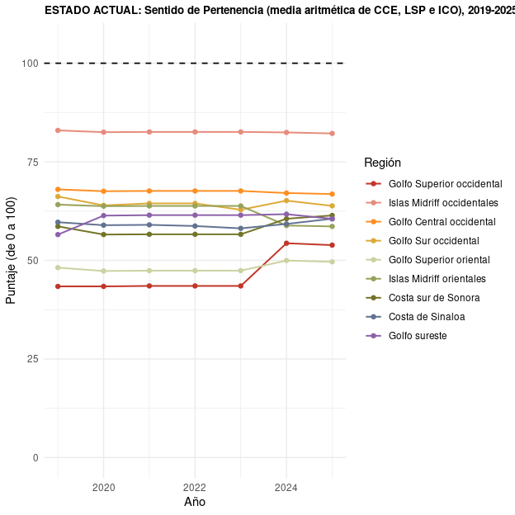
Figura 1. Estado actual de Sentido de Pertenencia por región a lo largo del tiempo para las nueve regiones OHI del Golfo de California. En cada región y año, el puntaje es la media aritmética con pesos iguales de tres submetas: Participación de la Comunidad Costera (CCE), Lugares Especiales Duraderos (LSP) y Especies Icónicas (ICO). Un 100 representa la condición de referencia ideal; valores menores indican menor condición estimada. Se muestran 2019-2025, la ventana del SP global hasta que el inventario de adopciones de playa permita un compuesto confiable de 2026.

4.1 Promedio del estado actual de SP para todo el Golfo
El mismo puntaje general de SP promediado entre las nueve regiones OHI del Golfo de California para cada año:
$${\text{SP}}_{t}^{\text{GOC}}=\frac{1}{9}\sum_{r=1}^{9}{S}P_{r,t}$$
donde $SP_{r,t}$ es el puntaje regional de Sentido de Pertenencia y la línea a escala del Golfo es su media simple para el año $t$. Compárelo con el gráfico regional de arriba para ver si los patrones del Golfo los impulsan pocas regiones o se comparten a lo largo de la costa.
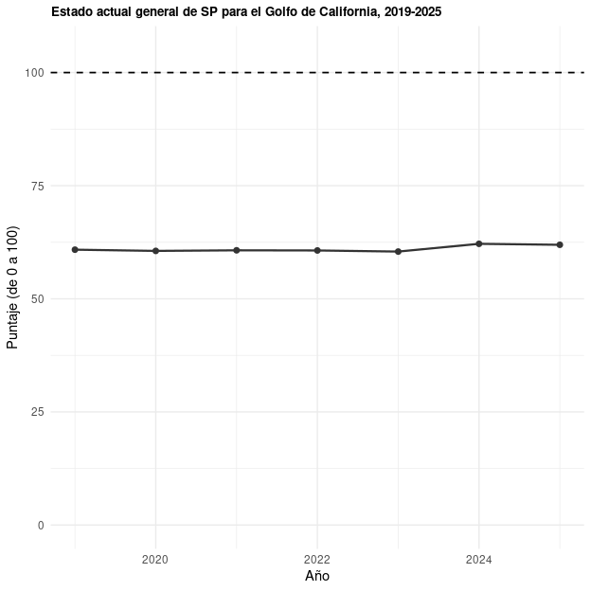
Figura 2. Estado actual de Sentido de Pertenencia a escala del Golfo: un solo trazo que promedia los nueve puntajes regionales SP por año (2019-2025). Es una media simple entre regiones (sin ponderar por área ni población), de modo que cada región OHI cuenta por igual. Comparar con la Figura 1 permite ver si un cambio del Golfo es compartido o lo impulsan pocas regiones. La línea en 100 es la meta.

5. Compromiso de la comunidad costera (CCE)
CCE captura el compromiso de la comunidad costera con las playas y los lugares culturales no naturales que ayudan a las personas a conectarse con el Golfo.
En la discusión más reciente del Grupo de Expertos se reafirmó que las limpiezas y adopciones de playa y la presencia continua de lugares culturales no naturales son componentes apropiados de CCE. También se consideraron indicadores de apoyo a las comunidades indígenas costeras, pero no entran en el puntaje actual. Vea Reconocimiento: Pueblos originarios.
$$CCE_{r,t}=promedio\left(Ama_{r,t}, Cult_{r,t}\right)$$
donde:
- $CCE_{r,t}$ es el puntaje de Compromiso de la comunidad costera de la región $r$ en el año $t$
- $Ama_{r,t}$ es el puntaje de adopciones de playas (programa Ama tu Playa)
- $Cult_{r,t}$ es el puntaje de lugares culturales no naturales
Los valores faltantes se omiten en el promedio. Por ejemplo, la Región 2 no tiene playas en el inventario Ama tu Playa, así que su CCE se rige solo por la capa de lugares culturales cuando existe.
El estado actual general de CCE se muestra solo para 2019-2025 (vea la nota bajo Puntajes generales de Sentido de Pertenencia). La capa de lugares culturales aún se grafica hasta 2026 más abajo para que el grupo vea el cambio reciente basado en DENUE sin incluir cobertura incompleta de adopciones de playa en el compuesto.
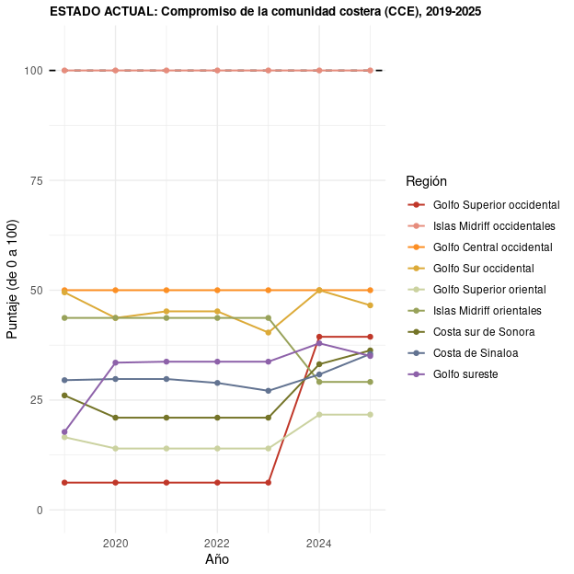
Figura 3. Estado actual de Participación de la Comunidad Costera (CCE) por región y año (2019-2025). CCE es la media de dos capas: adopciones de playas del programa Ama tu Playa y lugares culturales no naturales escalados por población costera. Los valores faltantes se omiten en el promedio; por ejemplo, una región sin playas en el inventario Ama (como la Región 2) se puntúa solo con la capa cultural cuando existe.

5.1 Adopciones de playas
El programa de adopción de playas Ama tu Playa forma parte de la Estrategia Nacional de Limpieza y Conservación de Playas y Costas de México 2025-2030, coordinada con SEMARNAT y aliados. Las organizaciones adoptan una playa o tramo costero y se comprometen a mantenerlo limpio hasta 2030, con la meta nacional de playas libres de plásticos.
Qué puntuamos: el porcentaje de playas del inventario del programa SEMARNAT que ya están adoptadas en cada región OHI (no los kilogramos de basura recolectada). Más basura recolectada puede significar playas más sucias o un mayor esfuerzo de limpieza, así que la fracción adoptada se acerca mejor a la meta de mayordomía del propio programa.
$$Ama_{r,2025}=100×\frac{{\text{playas adoptadas}}_{r}}{{\text{playas del inventario}}_{r}}$$
donde:
- $Ama_{r,2025}$ es el puntaje de adopciones de playas de la región $r$ en 2025
- ${\text{playas adoptadas}}_{r}$ es el número de playas del inventario en esa región que ya están adoptadas
- ${\text{playas del inventario}}_{r}$ es el número de playas del inventario en esa región
Para 2019-2024, $Ama_{r,t}=0$ porque la campaña inicia con la estrategia 2025-2030. La Región 2 no tiene playas en el inventario del programa tras el cruce espacial con regiones OHI y el buffer de 10 km tierra adentro. Eso no se trata como un 100 perfecto (ausencia del inventario no es lo mismo que estar libre de plásticos). Se guarda como NA con la razón "no beaches in program inventory".
Fuentes de datos
- Inventario SEMARNAT Ama tu Playa y estatus de adopción del catálogo de la estrategia nacional de limpieza y conservación de playas; porcentaje de adopción por región OHI
- Plataforma: adoptaunaplaya.com
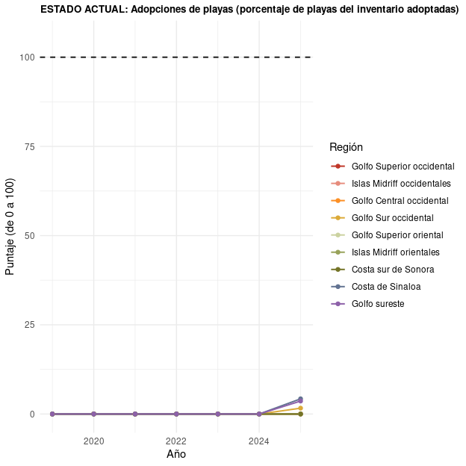
Figura 4. Capa de adopciones de playas de CCE: porcentaje de playas del inventario SEMARNAT Ama tu Playa en cada región que ya están formalmente adoptadas. Adoptar significa que una organización se compromete a mantener limpia esa playa o tramo costero bajo la estrategia nacional 2025-2030; puntuamos esa mayordomía por la fracción adoptada, no por kilogramos de basura. En 2019-2024 la campaña no ha iniciado en nuestras reglas, así que la adopción se registra como 0. La Región 2 no tiene playas en el inventario tras el cruce espacial y se muestra con cuidado para no confundir ausencia con un 100 perfecto.
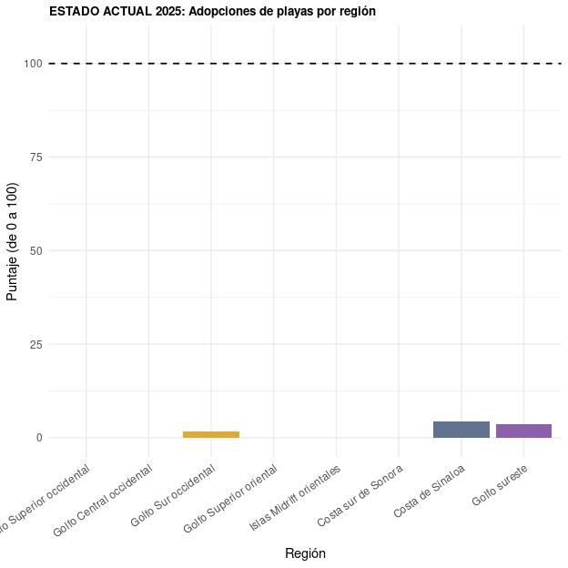
Figura 5. Adopciones de playas solo en el año 2025, comparadas entre regiones OHI en barras. Cada barra es el porcentaje de playas del inventario Ama tu Playa de esa región ya adoptadas (0 a 100). La línea discontinua en 100 marca adopción completa del inventario regional.

5.2 Lugares culturales no naturales
Esta capa de CCE mide los establecimientos culturales hechos por humanos cerca de la costa del Golfo que apoyan la conexión de la comunidad con el lugar.
::: {.callout-note collapse=“true”} ## ¿Qué establecimientos culturales se incluyen?
Partimos del sector 71 del DENUE de INEGI (servicios de esparcimiento culturales y deportivos, y otros servicios recreativos) y conservamos establecimientos que funcionan como unidades económicas culturales con una conexión costera significativa, dentro del buffer costero de 10 km tierra adentro de los seis estados del Golfo de California.
Ejemplos de tipos de establecimiento retenidos
- Teatros y otros recintos de artes escénicas
- Museos y espacios de exhibición cultural
- Sitios históricos y establecimientos patrimoniales relacionados
- Jardines botánicos y lugares similares de naturaleza-cultura
- Parques públicos y espacios de recreación con conexión cultural
- Marinas y establecimientos de recreación costera que apoyan el uso costero vinculado al lugar
Ejemplos excluidos
- Charreadas (por ejemplo establecimientos llamados LIENZO CHARRO)
- Galleras (por ejemplo GALLERA)
- Algunos negocios administrativos identificados por nombre que no representan compromiso cultural comunitario con la costa
La intención es contar lugares donde la gente se reúne alrededor de la cultura, el patrimonio y la recreación costera, no todo establecimiento del amplio sector de recreación del DENUE.
Cómo se construyó la capa
- Empezar con el sector 71 del DENUE de INEGI para 2019-2026.
- Restringir a los seis estados del Golfo de California y conservar solo establecimientos dentro del buffer costero de 10 km tierra adentro.
- Curar a unidades económicas culturales con una conexión costera significativa (vea el desplegable arriba sobre qué se incluye y excluye).
- Estimar empleados a partir de clases de tamaño del DENUE, agregar por región y año, y dividir entre la población de localidades costeras en el mismo buffer de 10 km.
- Convertir la tasa per cápita a un estado 0 a 100 usando el cuantil 75 de empleados per cápita en todas las regiones y años como referencia:
$$Cult_{r,t}=min\left(100, 100×\frac{{\text{empleados por población costera}}_{r,t}}{Q_{0.75}\left(\text{empleados por población costera}\right)}\right)$$
donde:
- $Cult_{r,t}$ es el puntaje de lugares culturales no naturales de la región $r$ en el año $t$
- ${\text{empleados por población costera}}_{r,t}$ son los empleados estimados de establecimientos culturales divididos entre la población de localidades costeras en el buffer de 10 km
- $Q_{0.75}\left(\text{empleados por población costera}\right)$ es el cuantil 75 de esa tasa en todas las regiones y años
- Los puntajes por encima de 100 se topan en 100
Sí: tanto los establecimientos como la población son costeros. Los establecimientos se restringen al buffer costero de 10 km, y la población es de localidades que intersectan ese mismo buffer (no de municipios completos tierra adentro del Golfo).
Años: la serie completa de lugares culturales es 2019-2026 (prep DENUE actualizado para el buffer de 10 km). Mostramos 2026 a propósito para que el grupo vea la dirección reciente de este subcomponente. 2026 aún no se incluye en CCE o SP general, porque el inventario de adopciones Ama tu Playa aún no es una observación confiable de 2026 (vea la nota bajo puntajes generales).
Qué destacan 2025 y 2026 en lugares culturales no naturales. Dos regiones muestran aumentos interesantes para interpretar la capa cultural de CCE (y la serie hasta 2026, aunque 2026 aún no se incluye en CCE o SP global).
- Golfo Superior occidental (zona de San Felipe): creció la capacidad cultural comunitaria. Los registros DENUE pasaron de aproximadamente un pequeño estudio de arte (cerca de 0-5 empleados) a tres lugares, incluyendo una casa de cultura y un centro cultural y deportivo infantil, con empleos culturales estimados que suben de unos 3 a unos 40.
- Golfo Central occidental (zona de Mulegé): el número de lugares se mantuvo similar (unos cuatro a cinco museos y centros culturales, incluyendo la Casa de la Cultura y el Museo Comunitario de Mulegé), pero el empleo estimado creció de unos 30 a unos 50 trabajadores. Más personal es una señal de más actividad en lugares culturales existentes, no solo de sitios nuevos.
Ambos casos sugieren que el movimiento reciente de puntajes puede reflejar crecimiento real en infraestructura y empleo cultural costero, no solo ruido año a año en DENUE.
Fuentes de datos
- Establecimientos culturales y de recreación del sector 71 del DENUE de INEGI dentro del buffer costero de 10 km; empleados estimados de clases de tamaño DENUE, escalados a población de localidades costeras, referenciados al cuantil 75; serie hasta 2026

5.2.1 Por qué usamos el cuantil 75 (comparado con el 90)
Antes de convertir a un puntaje de estado actual, las tasas crudas de empleados por residente costero ya muestran que las Islas Midriff occidentales (Región 2) están muy por encima de las demás. Usar una referencia alta como el cuantil 90 haría que ese valor atípico domine el referente y baje demasiado casi todas las demás regiones. Por eso usamos el cuantil 75 como referencia: aún premia una mayor densidad de empleo cultural, pero depende menos solo de la Región 2. Alternativas que consideramos (y dejamos de lado) incluyen los cuantiles 80 y 90 y una línea base regional de 2019.
El gráfico siguiente muestra la tasa cruda (aún no escalada a 0-100). Las líneas horizontales marcan los cuantiles 75 y 90 agrupados de todas las observaciones región-año, para que se vea por qué el 75 es la opción más equilibrada en estos datos del Golfo.
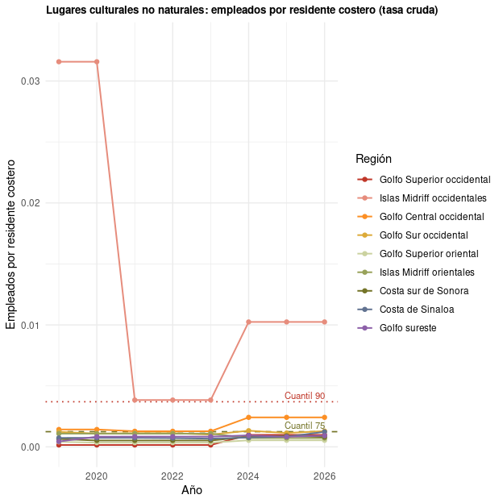
Figura 6. Tasa cruda de lugares culturales no naturales antes de convertir a un puntaje 0-100. Estimamos empleados de establecimientos culturales a partir de clases de tamaño del DENUE de INEGI (sector 71 curado) dentro de un buffer costero de 10 km tierra adentro, y dividimos entre la población de localidades costeras en el mismo buffer. La línea verde discontinua es el cuantil 75 agrupado de esta tasa en todas las regiones-años (nuestra referencia elegida). La línea roja punteada es el cuantil 90. La Región 2 (Islas Midriff occidentales) queda muy por encima; el cuantil 75 premia alta densidad sin dejarse dominar tanto por ese valor atípico como lo haría el cuantil 90.
El cuantil 75 es la referencia que elegimos para este ciclo de evaluación.
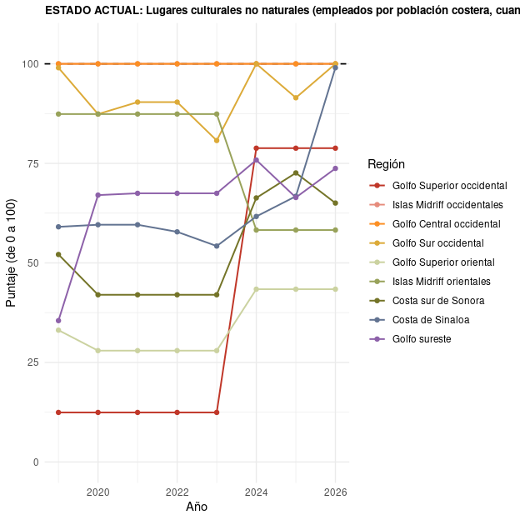
Figura 7. Puntaje de lugares culturales no naturales tras escalar la tasa de la Figura 6 al cuantil 75 y topar en 100. Una región en el cuantil 75 de empleados por residente costero obtiene 100; tasas menores bajan proporcionalmente el puntaje. La serie muestra 2019-2026 para ver el cambio reciente basado en DENUE, pero 2026 aún no entra en CCE o SP global porque el inventario de adopciones de playa de 2026 no es confiable.

6. Reconocimiento: Pueblos originarios

6.1 Por qué existe esta sección
Esta sección registra una decisión metodológica y ética: las comunidades indígenas costeras son centrales para el Golfo de California, pero no nos sentimos cómodos puntuando su Sentido de Pertenencia y su conexión con el océano con indicadores que nosotros diseñamos sin una alianza sostenida con representantes comunitarios.
Los pueblos originarios y otras comunidades de primeras naciones del Golfo de California mantienen relaciones vivas y profundas con los lugares costeros y marinos. Esas relaciones no son una nota al pie del Sentido de Pertenencia. Son parte de lo que Sentido de Pertenencia significa en esta región.
Al mismo tiempo, los pueblos indígenas no son una sola categoría. También son residentes costeros, pescadores, portadores de conocimiento y vecinos dentro de los mismos paisajes marinos que el Índice trata de describir. No queremos aislarlos del Índice, y tampoco queremos imponer un marco externo para evaluar la condición de su conexión con el océano.

6.2 Qué consideramos para CCE
Durante el desarrollo del objetivo exploramos indicadores de apoyo a las comunidades indígenas costeras, por ejemplo:
- Reconocimiento, por ejemplo si existen documentos gubernamentales que ofrezcan traducciones entre lenguas de pueblos originarios costeros y el español (como posible señal de reconocimiento).
- Planes de justicia y Planes de Justicia y Desarrollo Integral del INPI para pueblos originarios costeros, descritos por el INPI como ejercicios de planeación realizados por las Autoridades Tradicionales a través de sus propias formas de gobierno y de toma de decisiones, con apoyo del INPI para diagnósticos regionales, propuestas desde visiones comunitarias de bienestar y justicia, y seguimiento a acuerdos con dependencias de gobierno.
- Centros de desarrollo indígena que reciben financiamiento federal, comparados con el tamaño poblacional de las primeras naciones (INEGI), como posible señal de apoyo institucional.
También se propuso enmarcar la métrica alrededor de dos preguntas prácticas: (1) ¿la comunidad es reconocida por el gobierno?, y (2) ¿cuentan con apoyo de financiamiento y centros?

6.3 Por qué estos indicadores no entran en el puntaje actual
Tras la discusión, decidimos no incluir estos indicadores en el puntaje publicado de CCE para este ciclo de evaluación, porque:
- No tuvimos el tiempo ni los recursos para mantener a los grupos indígenas en conversación continua a lo largo del desarrollo del Índice, de la forma que este tema requiere.
- No queremos presuponer la condición de una comunidad ni hablar en su nombre, ni publicar un puntaje que implique que una comunidad “debería” desear una forma particular de reconocimiento (por ejemplo, política lingüística) cuando no lo hemos escuchado de sus representantes.
- Hay matices importantes. Por ejemplo, el Tohono O’odham comunicó a uno de los expertos de nuestro grupo de trabajo, en el marco de un proyecto aparte, que no desea ser considerado un pueblo originario. Cualquier indicador basado solo en categorías oficiales perdería ese tipo de autodeterminación.
- Recibimos reservas frente a contar el número de centros de recursos indígenas. Ese enfoque trataría el apoyo financiero gubernamental a un espacio de reunión y de recursos como automáticamente “positivo”, pero no sabemos si eso es bueno a menos que hablemos con los pueblos originarios mismos. La discusión del Grupo de Expertos confirmó limpiezas y adopciones de playa y la presencia continua de lugares culturales no naturales para CCE, mientras que el uso de centros de desarrollo indígena siguió en duda.
Por ello, el reconocimiento lingüístico, los planes de justicia y los centros de desarrollo indígena se movieron a Nivel 3 (Tier 3): ideas que idealmente se incorporarían la próxima vez que se corra la evaluación, pero que hoy no son indicadores listos para puntuar como si representaran valores comunitarios.

6.4 Mirando hacia adelante
Esperamos que futuras versiones del Índice de Salud del Océano del Golfo de California puedan incorporar indicadores co-desarrollados si las comunidades deciden participar. El Índice está pensado para reevaluarse en el tiempo, y los métodos deben seguir mejorando a medida que crecen las relaciones y la capacidad. Agradecemos la orientación del Grupo de Expertos sobre cómo seguir reconociendo claramente a los pueblos originarios en el sitio web y en las comunicaciones, sin extraer ni puntuar lo que no se nos ha invitado a puntuar.
Si tiene contactos, precauciones o un lenguaje preferido para este reconocimiento, por favor escríbame.

7. Lugares Especiales Duraderos (LSP)
LSP mide qué tan bien estamos protegiendo los lugares que el Grupo de Expertos identificó como lugares especiales duraderos por razones ecológicas, culturales, recreativas, espirituales o estéticas.

7.1 Cómo se construyó el LSP
- Las personas expertas identificaron lugares especiales. El Grupo de Expertos identificó lugares especiales duraderos en el Golfo. Luego agrupamos esos lugares por tipo (áreas naturales protegidas especiales, sitios prioritarios de buceo, sitios icónicos de pesca, sitios arqueológicos, hábitats especiales y todos los demás lugares especiales).
- Superpusimos protecciones. Superpusimos las coordenadas de esos lugares especiales con las protecciones potenciales que los mantendrían conservados, disponibles y bien manejados para las generaciones futuras (por ejemplo áreas protegidas CONANP y Ramsar, refugios pesqueros, territorios de pesca cooperativa, regulación del INAH y otras protecciones legales).
- No todas las protecciones son iguales. En general, las protecciones solo legales recibieron puntajes de condición más bajos que el manejo más fuerte en el terreno. Las áreas protegidas se puntuaron con SIMEC i-efectividad (y la presencia de plan de manejo Ramsar cuando aplica). En otras palabras, el puntaje refleja qué tan bien está protegido un lugar, no solo si existe una etiqueta de protección en el papel.
$$LSP_{r}=promedio\left(\text{condición de las categorías LSP presentes en la región }r\right)$$
donde:
- $LSP_{r}$ es el puntaje de Lugares Especiales Duraderos de la región $r$
- La condición de cada categoría es la condición de protección asignada a los lugares especiales de esa categoría en la región
- El puntaje regional es el promedio aritmético no ponderado entre las categorías LSP que tienen elementos en esa región
Año de evaluación: corte de 2025.
El mapa siguiente muestra el estado actual general del LSP para 2025 por región marina OHI. Los colores van de puntajes más bajos (colores cálidos) a más altos (colores fríos) en una escala fija de 0 a 100. Las regiones en blanco no tienen puntaje combinado.
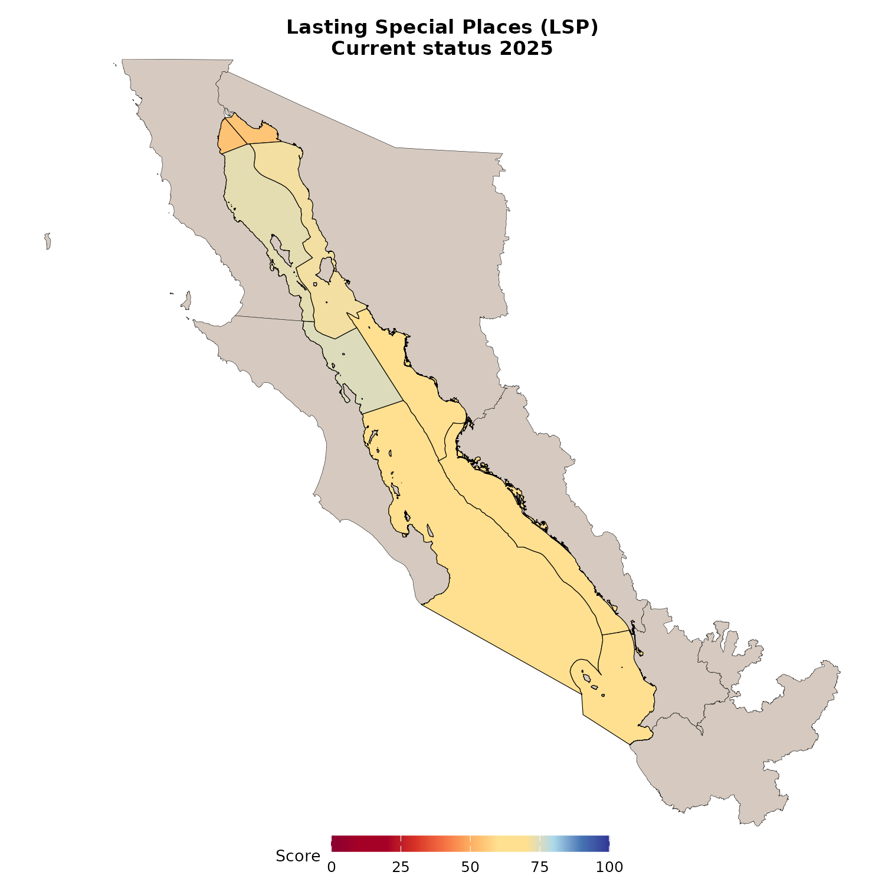
Figura 8. Estado actual global de Lugares Especiales Duraderos (LSP) por región marina OHI en la foto de 2025. LSP es la media de la condición de lugares especiales identificados por expertos, una vez puntuados según protecciones de gestión y legales. Los colores van de puntajes bajos (tonos más cálidos) a altos (más fríos) en escala fija 0-100. El blanco indica que no hay puntaje LSP combinado para esa región.

7.2 Hojas de cálculo para revisión del grupo de expertos
En lugar de incrustar inventarios largos aquí como menús desplegables, use estas hojas de Google (el mismo libro; abra la pestaña del enlace):
- LSP identificados por el Grupo de Expertos
- Puntajes SIMEC i-efectividad y enlaces a los informes
- Sitios arqueológicos del INAH
- Presencia de plan de manejo Ramsar
- Puntajes de protección codificada del LSP para revisión experta
- Puntajes de estado actual del LSP por región para revisión

7.3 Enfoque de condición por categoría LSP
Dentro de cada categoría, buscamos primero la protección aplicable más fuerte y luego pasamos a protecciones más débiles o generales si hace falta. Para cada categoría de abajo mostramos:
- Mapa(s) de método. Un mapa de método es una figura que recorre un ejemplo de cómo se puntúa ese tipo de LSP. Muestra los lugares, protecciones o capas de condición usados para ver el método en el espacio, no solo como lista de reglas.
- Puntaje regional de la categoría en la misma escala 0 a 100 (blanco significa sin puntaje de esa categoría en la región)
Al final de esta sección también hay un multipanel con los puntajes de todas las categorías.

7.3.1 Áreas naturales especiales
Son áreas CONANP y Ramsar que las personas expertas señalaron como especiales porque son muy importantes ecológica, cultural o estéticamente. No son el conjunto completo de todos los límites de parque del Golfo. Se eligieron lugares que importan como lugares especiales duraderos para las comunidades y la naturaleza, más que áreas que puedan existir en el papel sobre todo por procesos de designación política sin ese sentido de lugar.
Qué es SIMEC i-efectividad? CONANP reporta la efectividad de manejo mediante SIMEC (Sistema de Información, Monitoreo y Evaluación para la Conservación). El puntaje de i-efectividad resume qué tan bien se maneja un área natural protegida hacia sus objetivos de conservación. No es simplemente un indicador de “¿el lugar especial está dentro de un área protegida?”. El manejo efectivo depende de un diseño adecuado, gobernanza, personal y presupuestos, procesos cotidianos y de si los resultados coinciden con los objetivos del sitio. El reporte de CONANP se sitúa en la tradición internacional de evaluación de efectividad de manejo de áreas protegidas (por ejemplo marcos de la Comisión Mundial de Áreas Protegidas de la UICN). Los detalles del método actual están en el documento técnico 2025 de i-efectividad de CONANP. Usamos los valores de i-efectividad reportados como condición preferida cuando un sitio listado por expertos los tiene, porque una mayor efectividad de manejo es una afirmación más fuerte de que el lugar seguirá protegido para las generaciones futuras.
Los sitios Ramsar son humedales de importancia internacional bajo la Convención de Ramsar. Cuando un sitio Ramsar no tiene un puntaje SIMEC usable, puntuamos el estatus del plan de manejo: un plan completo se trata como más fuerte, un plan en progreso recibe un puntaje intermedio y la ausencia de plan se trata como más débil.
- Preferir i-efectividad de SIMEC (efectividad de manejo entre áreas CONANP que reportan) cuando esté disponible.
- Para sitios Ramsar, también considerar la presencia de plan de manejo:
  - Plan existe: usar el valor máximo de i-efectividad usado en esta comparación
  - Plan en progreso: puntaje = 60
  - Sin plan: usar el valor mínimo de i-efectividad usado en esta comparación
El mapa de método rellena cada área natural especial listada por expertos según su condición general. Los contornos grises muestran la red más amplia de áreas protegidas como contexto.
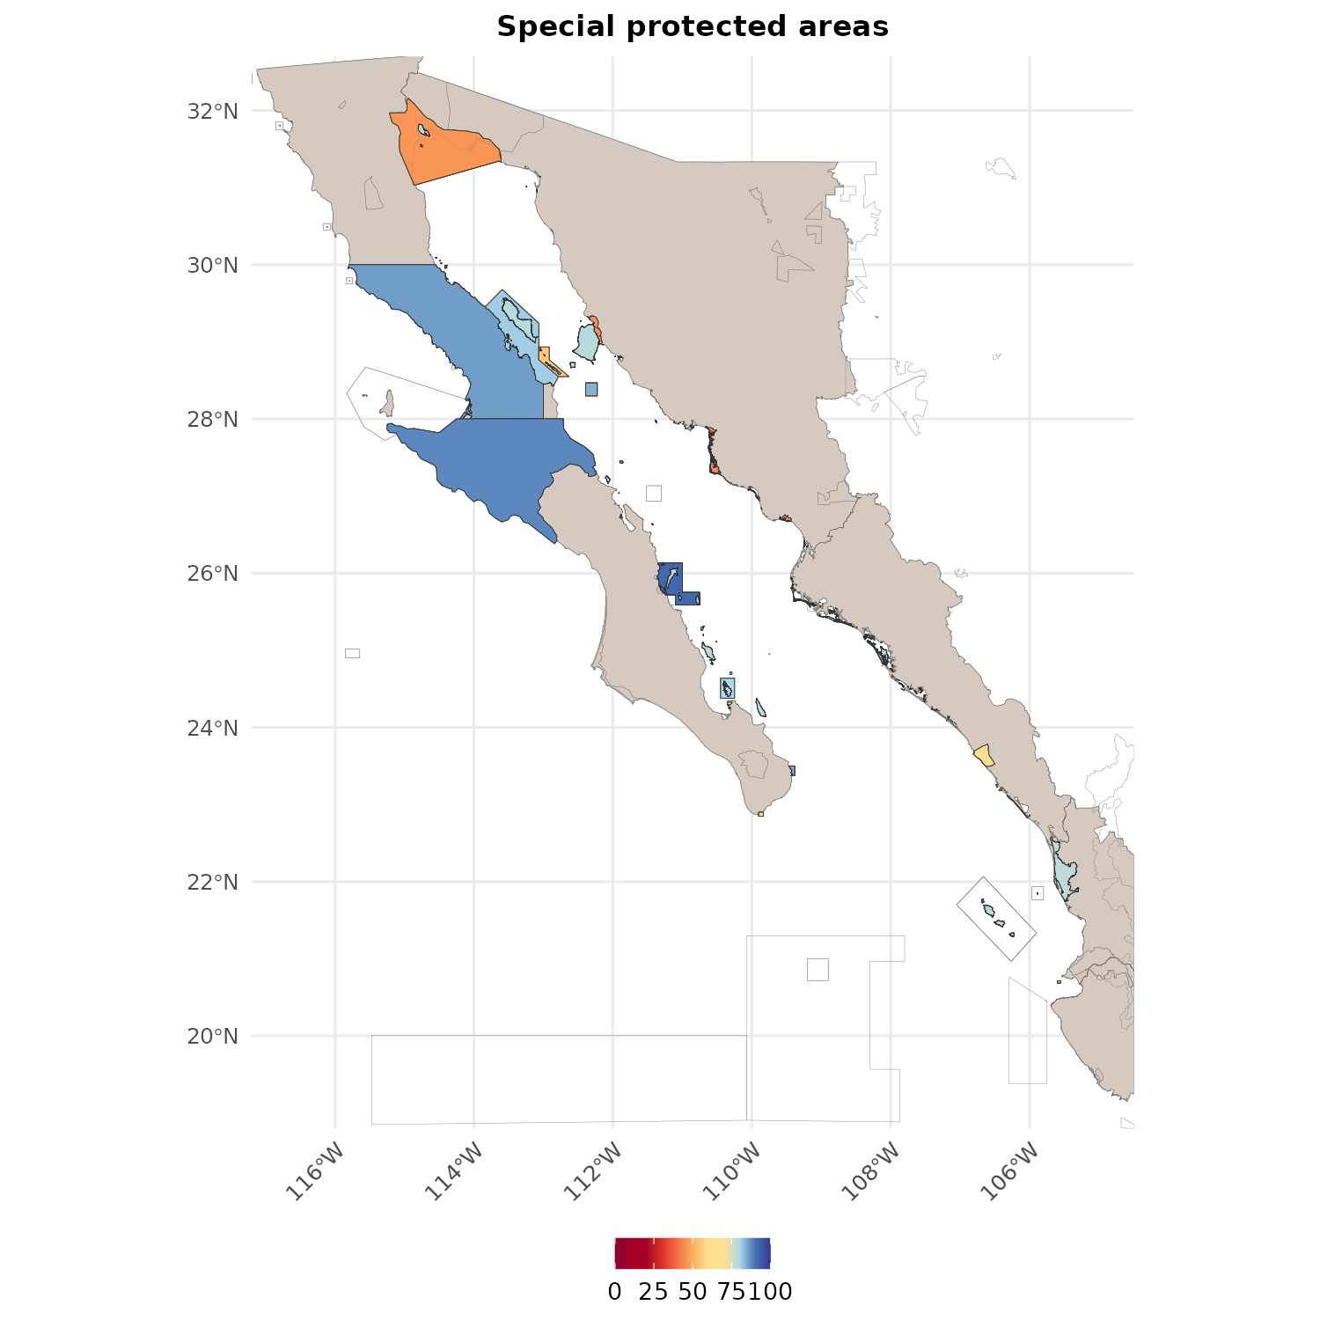
Figura 9. Mapa de método de áreas naturales especiales dentro de LSP. Los expertos listaron áreas naturales protegidas de CONANP y sitios Ramsar que consideran ecológicamente especiales. Cada polígono relleno se colorea por el puntaje de condición que asignamos. Preferimos i-efectividad de SIMEC de CONANP cuando existe: SIMEC es el Sistema de Información, Monitoreo y Evaluación para la Conservación, e i-efectividad mide qué tan efectiva es la gestión del área para cumplir sus objetivos de conservación, no solo si existe un límite de parque en el mapa. Para sitios Ramsar sin puntaje SIMEC paralelo usamos la presencia de plan de manejo (plan existe; plan en proceso = 60; o sin plan). Los contornos grises muestran la red más amplia de áreas protegidas del Golfo como contexto espacial.
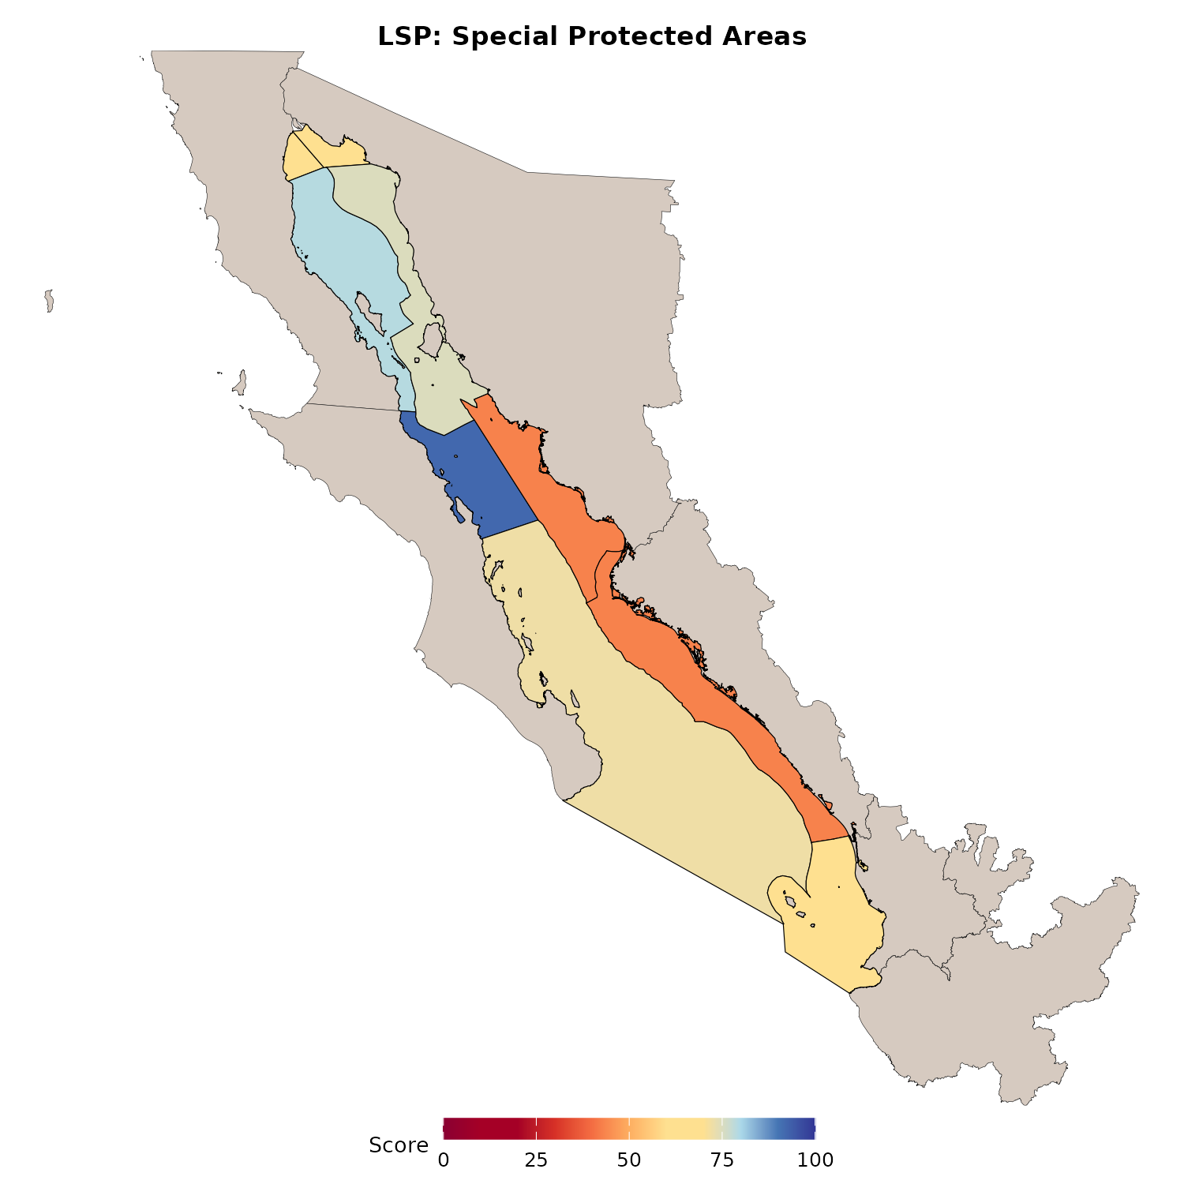
Figura 10. Puntajes regionales de la categoría de áreas naturales especiales. En cada región OHI promediamos las condiciones de los parques y sitios Ramsar listados por expertos que caen en esa región, tras las reglas SIMEC y de plan Ramsar de la Figura 9. Escala 0-100.
Fuentes de datos
- Lista de áreas naturales especiales del Grupo de Expertos (pestaña del libro)
- SIMEC i-efectividad de CONANP (puntajes y enlaces a informes; documento técnico 2025)
- Presencia de plan de manejo Ramsar (pestaña)
- Polígonos combinados de áreas protegidas: WDPA (enero 2025), capas ANP de CONANP y compilación ANP de HEM

7.3.2 Sitios prioritarios de buceo
Son sitios de buceo identificados en Arcos-Aguilar et al. 2021 y el GCMP que más se beneficiarían de protección.
Por qué los sitios de buceo protegidos puntúan más alto. Los lugares prioritarios de buceo son lugares especiales duraderos porque la gente viaja específicamente a experimentarlos. La protección ayuda a conservar la vida silvestre, los arrecifes y los rasgos submarinos que dan sentido al viaje, sostiene medios de vida basados en el buceo cuando los sitios se mantienen de alta calidad y reduce el daño acumulado por uso y presión extractiva. Los parques manejados y los núcleos de no pesca aumentan la probabilidad de que el sitio siga siendo el lugar que valoraron comunidades y visitantes. Fuera de los parques sigue existiendo la norma nacional de turismo de buceo (NOM-012-TUR-2016), pero ese deber residual de cuidado es intencionalmente más débil que la protección bien manejada, porque no es lo mismo que el manejo activo de un parque para un lugar especial.
- Si el sitio de buceo cae en un área protegida CONANP y/o Ramsar, usar la condición SIMEC y de plan Ramsar de esa área.
- Si cae en ambas, tomar el máximo de los dos puntajes de condición.
- Si está fuera de áreas protegidas, usar un piso no nulo de la NOM-012-TUR-2016 §6.11 (reglas de turismo de buceo que aplican dentro y fuera de áreas naturales protegidas). En prep, ese piso se toma como la condición mínima de parque observada entre sitios de buceo que sí tienen puntaje de área protegida (actualmente 58).
Sitios de buceo a escala del Golfo por condición general, luego zoom a Espíritu Santo (dentro vs fuera de ANP con piso de norma turística), y después puntajes regionales.
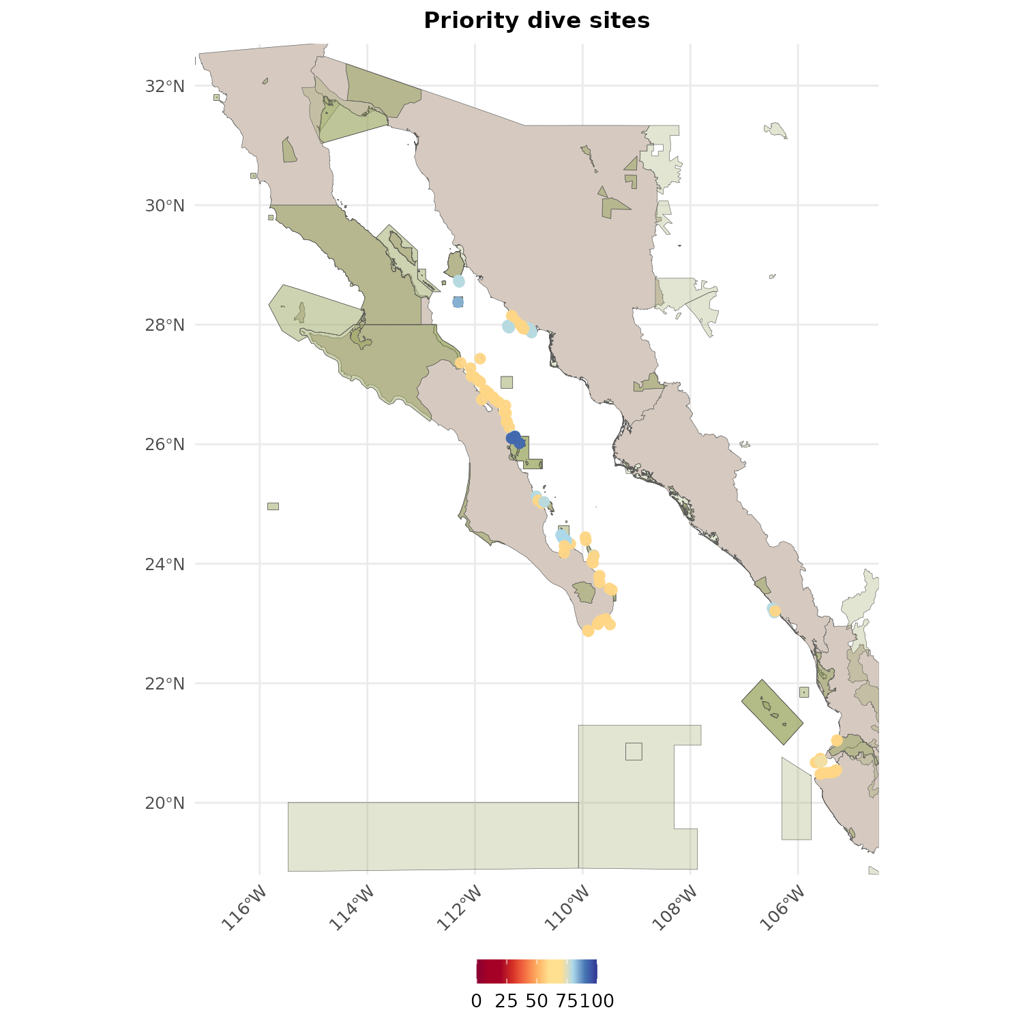
Figura 11. Mapa de método de sitios prioritarios de buceo coloreados por la condición usada al puntuar. Las ubicaciones vienen de análisis de prioridad publicados (Arcos-Aguilar et al. 2021 y capas GCMP). Si el sitio cae en un área CONANP o Ramsar, la condición es el puntaje SIMEC y/o de plan Ramsar (el máximo si aplican ambos). Si está fuera de áreas protegidas, recibe un piso legal no nulo de la norma de turismo de buceo NOM-012-TUR-2016 sección 6.11, que regula el buceo recreativo dentro y fuera de ANP. En prep, ese piso es el mínimo de condición de parque observado entre sitios de buceo que sí tienen puntaje de área protegida (hoy 58).
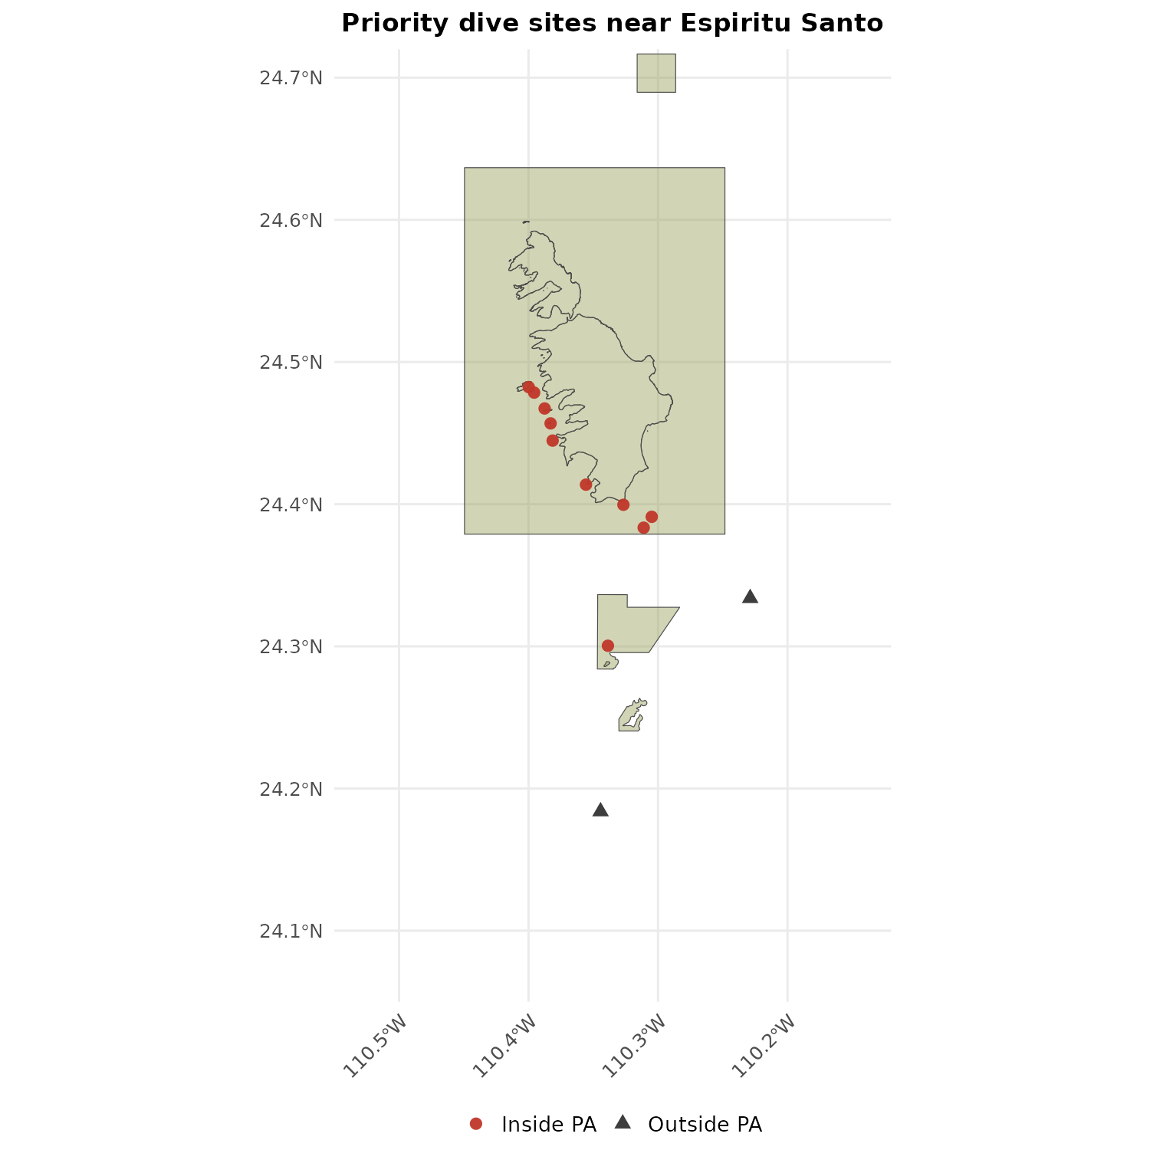
Figura 12. Zoom del método alrededor del Parque Nacional Espíritu Santo para ver con claridad la lógica dentro versus fuera de ANP en sitios de buceo. Sitios dentro del parque heredan la condición de gestión del parque. Sitios prioritarios cercanos fuera del límite usan el piso legal NOM-012-TUR (hoy 58) en vez de caer a cero.
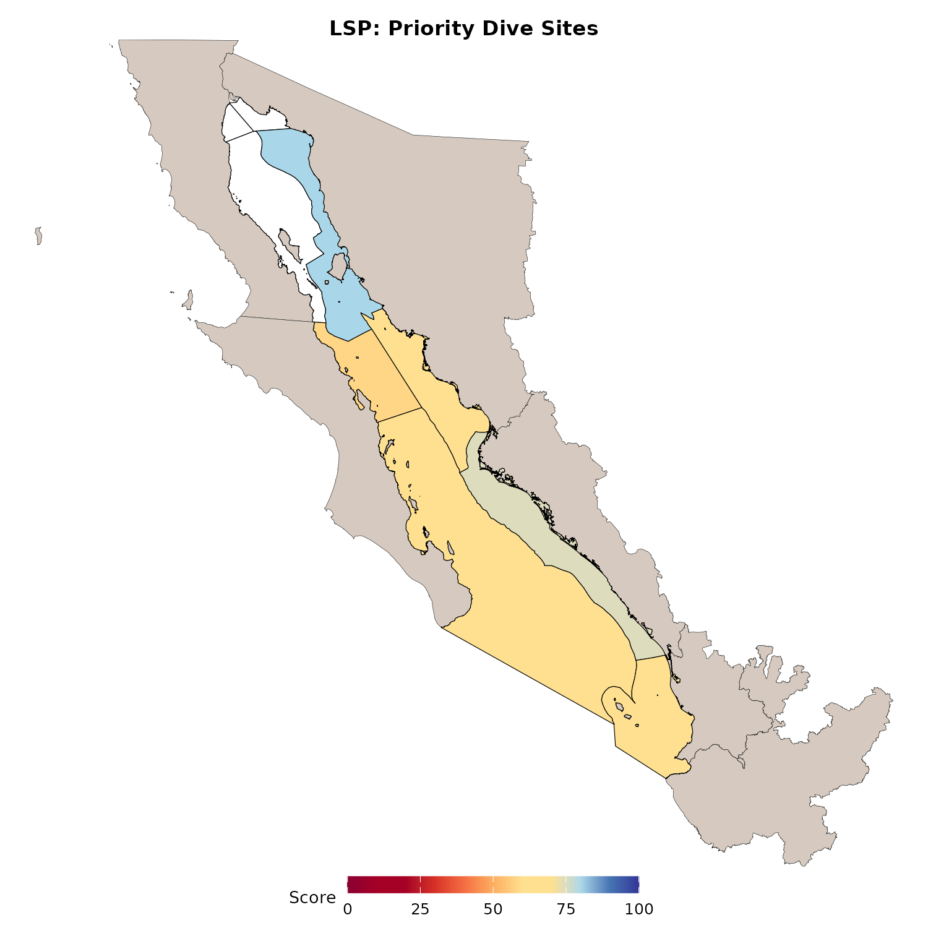
Figura 13. Puntajes regionales de sitios prioritarios de buceo tras las reglas de área protegida y piso legal de las Figuras 11 y 12. Puntajes más altos significan que, en promedio, los lugares de buceo icónicos de esa región están mejor cubiertos por parques gestionados o al menos por la base legal nacional de turismo de buceo.
Fuentes de datos
- Arcos-Aguilar et al. 2021 y capas y tabla de prioridad de sitios de buceo CBMC GCMP
- Áreas protegidas combinadas (WDPA, CONANP, HEM) como arriba
- SIMEC i-efectividad de CONANP y presencia de plan de manejo Ramsar
- NOM-012-TUR-2016 §6.11 (reglas de turismo de buceo dentro y fuera de áreas naturales protegidas)

7.3.3 Sitios icónicos de pesca
Son coordenadas de pesca históricamente importantes indicadas por personas expertas.
Qué es una ZRP? En México, una ZRP es una zona de refugio pesquero: un área marina o costera designada donde la pesca se restringe parcial o totalmente. La intención es proteger la vida marina, permitir la recuperación de stocks agotados y apoyar medios de vida pesqueros sostenibles en comunidades locales. En este modelo, un lugar pesquero icónico que cae dentro de una ZRP mapeada recibe condición 100.
Qué es un TURF? Un TURF es un derecho de uso territorial en pesquerías: derechos de pesca asignados a un territorio de cooperativa o comunidad definido. Tratamos los sitios TURF confirmados como fuertemente protegidos para este uso cultural del lugar (también puntaje 100). Los polígonos nacionales de TURF no están fácilmente disponibles como una sola capa pública para procesamiento en lote, así que las coincidencias TURF se basan en revisión experta y mapas publicados (Aceves-Bueno et al. 2023 y herramientas de mapeo asociadas).
- Si el sitio está en una zona de refugio pesquero: puntaje = 100.
- Si no, si está en un territorio de pesca cooperativa (TURF): puntaje = 100 (confirmado visualmente con Aceves-Bueno et al. 2023; los polígonos nacionales TURF no son fáciles de descargar para uso en lote).
- Si no, usar puntajes SIMEC y de plan Ramsar si el sitio se traslapa con un área protegida relevante.
Mapa de método: ZRP vs TURF vs En ANP vs Otro. Luego puntajes regionales de pesca.
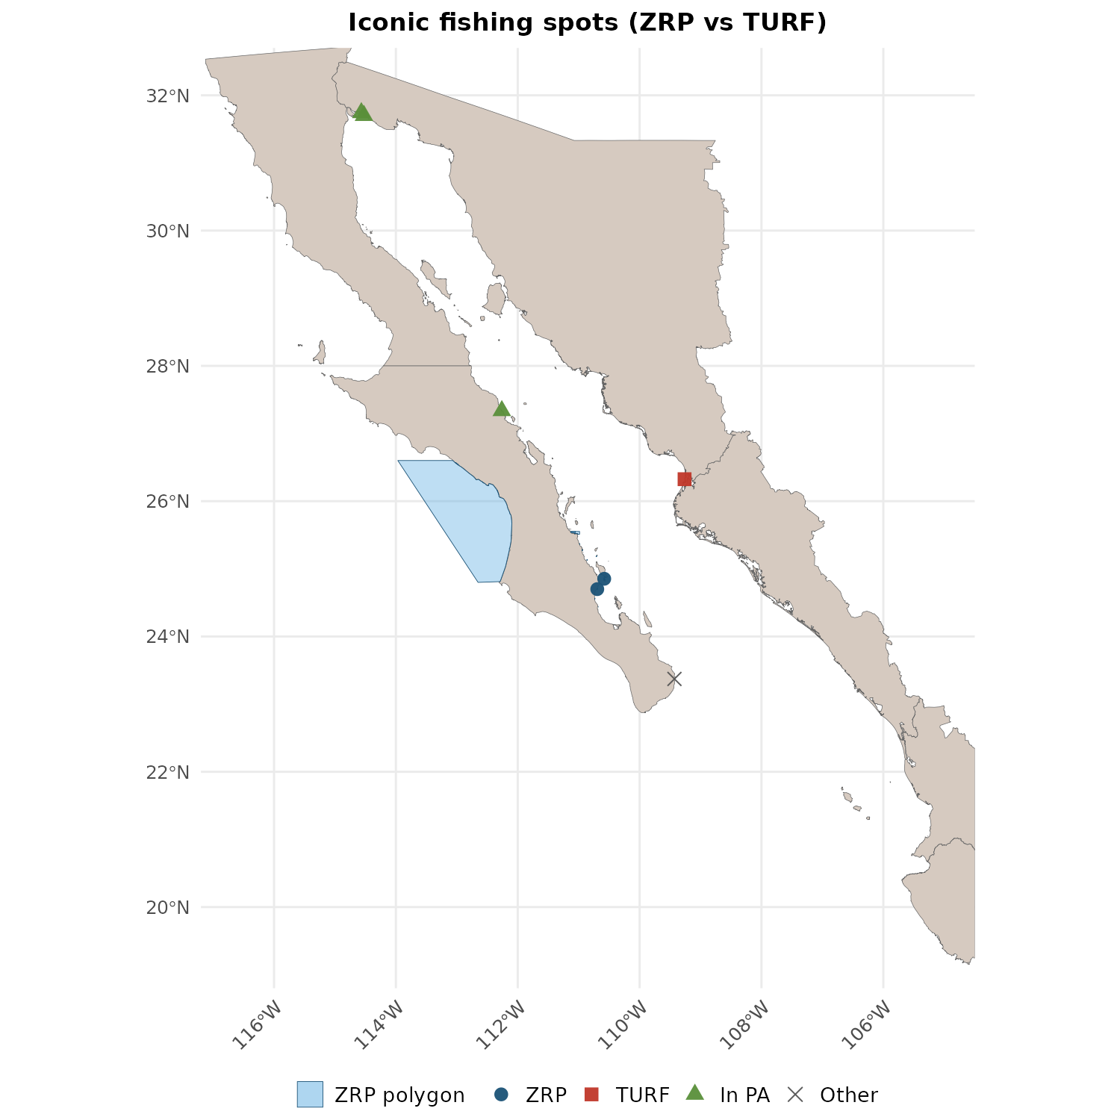
Figura 14. Mapa de método de lugares pesqueros icónicos etiquetados por la vía de protección que define su puntaje. Las coordenadas vienen del inventario del Grupo de Expertos de lugares pesqueros históricamente importantes. Una ZRP (zona de refugio pesquero) es un área marina o costera designada en México donde la pesca se restringe parcial o totalmente para proteger la vida marina, permitir la recuperación de stocks y apoyar el uso sostenible por comunidades locales; sitios dentro de una ZRP puntúan 100. Un TURF (territorio de uso pesquero de derechos territoriales) es un territorio de pesca cooperativa con derechos asignados a una comunidad definida; sitios confirmados como TURF también puntúan 100 (revisión de Aceves-Bueno et al. 2023, porque no hay polígonos nacionales TURF fáciles de descargar en lote). Otros sitios dentro de áreas protegidas relevantes usan puntajes SIMEC o de plan Ramsar.
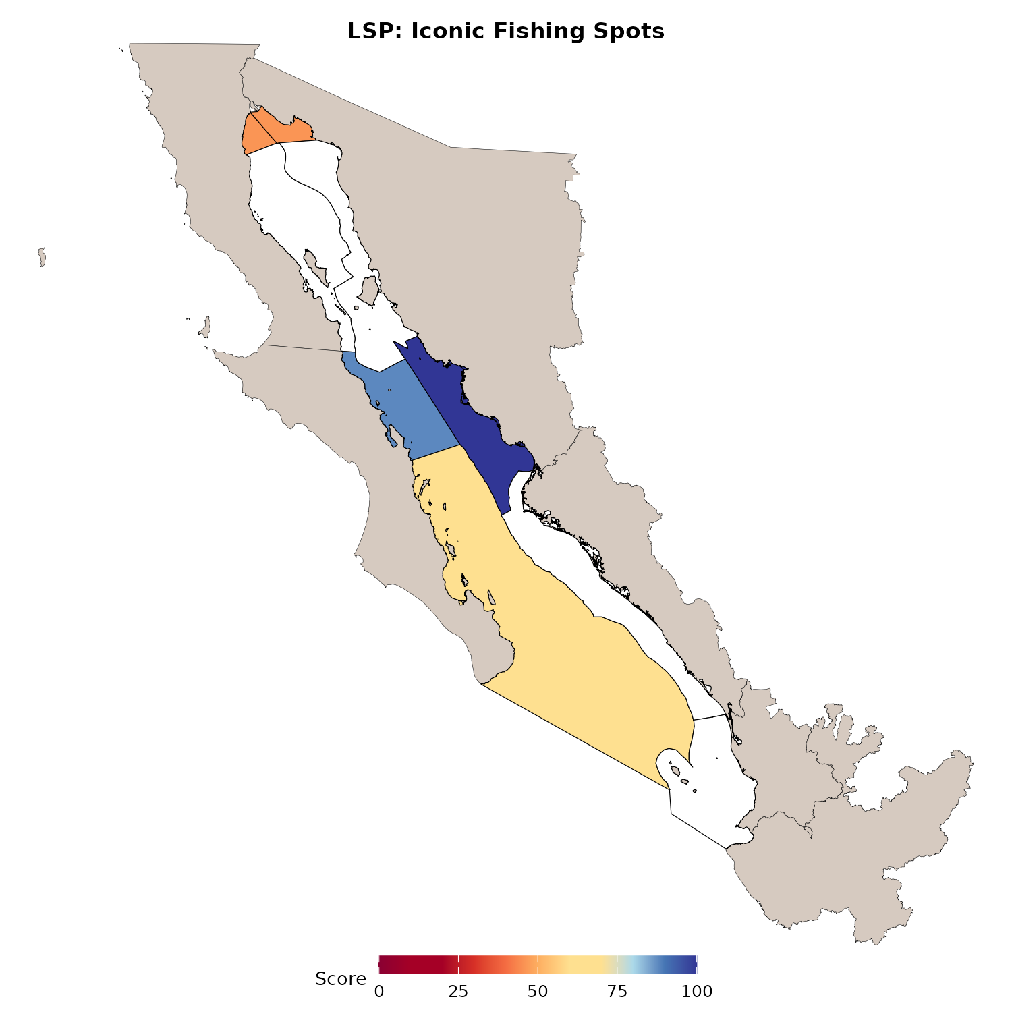
Figura 15. Puntajes regionales de pesca icónica tras aplicar reglas ZRP, TURF y de áreas protegidas. Puntajes más altos indican que los lugares pesqueros listados por expertos en esa región, en promedio, caen bajo protecciones pesqueras o de parque más fuertes.
Fuentes de datos
- Inventario de áreas de pesca del Grupo de Expertos
- Polígonos de refugios pesqueros (ZRP) del geoportal de TNC
- Aceves-Bueno et al. 2023, Sustaining small-scale fisheries through a nation-wide Territorial Use Rights in Fisheries system (PLOS ONE); ubicaciones TURF revisadas en ese artículo y el mapa Shiny asociado
- Reglas SIMEC y de plan Ramsar cuando los sitios de pesca se traslapan con áreas protegidas

7.3.4 Sitios arqueológicos
Son lugares donde restos hacen especial en lo cultural y espiritual el entorno natural (por ejemplo concheros y otros paisajes arqueológicos costeros).
Qué es el INAH y por qué cuenta como protección? El INAH es el Instituto Nacional de Antropología e Historia de México, creado en 1939 para conservar, estudiar y difundir el patrimonio arqueológico, histórico y afín del país. El INAH custodia zonas arqueológicas abiertas al público, monumentos históricos, investigación, catalogación y restauración a nivel nacional. Entradas públicas incluyen las páginas de zonas arqueológicas (https://www.inah.gob.mx/zonas-arqueologicas) y la coordinación de monumentos históricos (https://monumentoshistoricos.inah.gob.mx/). Para Lugares Especiales Duraderos, hacer coincidir un sitio del Grupo de Expertos con un punto oficial cercano del inventario INAH se trata como la vía de manejo del patrimonio más fuerte disponible en nuestra jerarquía (puntaje 100), porque el sitio se vincula a la institución nacional responsable de esa forma de protección y custodia.
- Si el sitio coincide con un punto cercano del inventario INAH (unos 10 km): puntaje = 100.
- Si no, si aplica un área natural protegida cercana (unos 500 m) con puntaje de manejo: usar ese puntaje (incluidos casos especiales como el pacto Hauxa Manaka).
- Si no, solo cobertura legal parcial: puntaje = 30 (Ley Federal sobre Monumentos y Zonas Arqueológicos, Artísticos e Históricos).
Mapa de método: sitios puntuados con reglas INAH / En ANP / Solo legal. Luego puntajes regionales de arqueología.
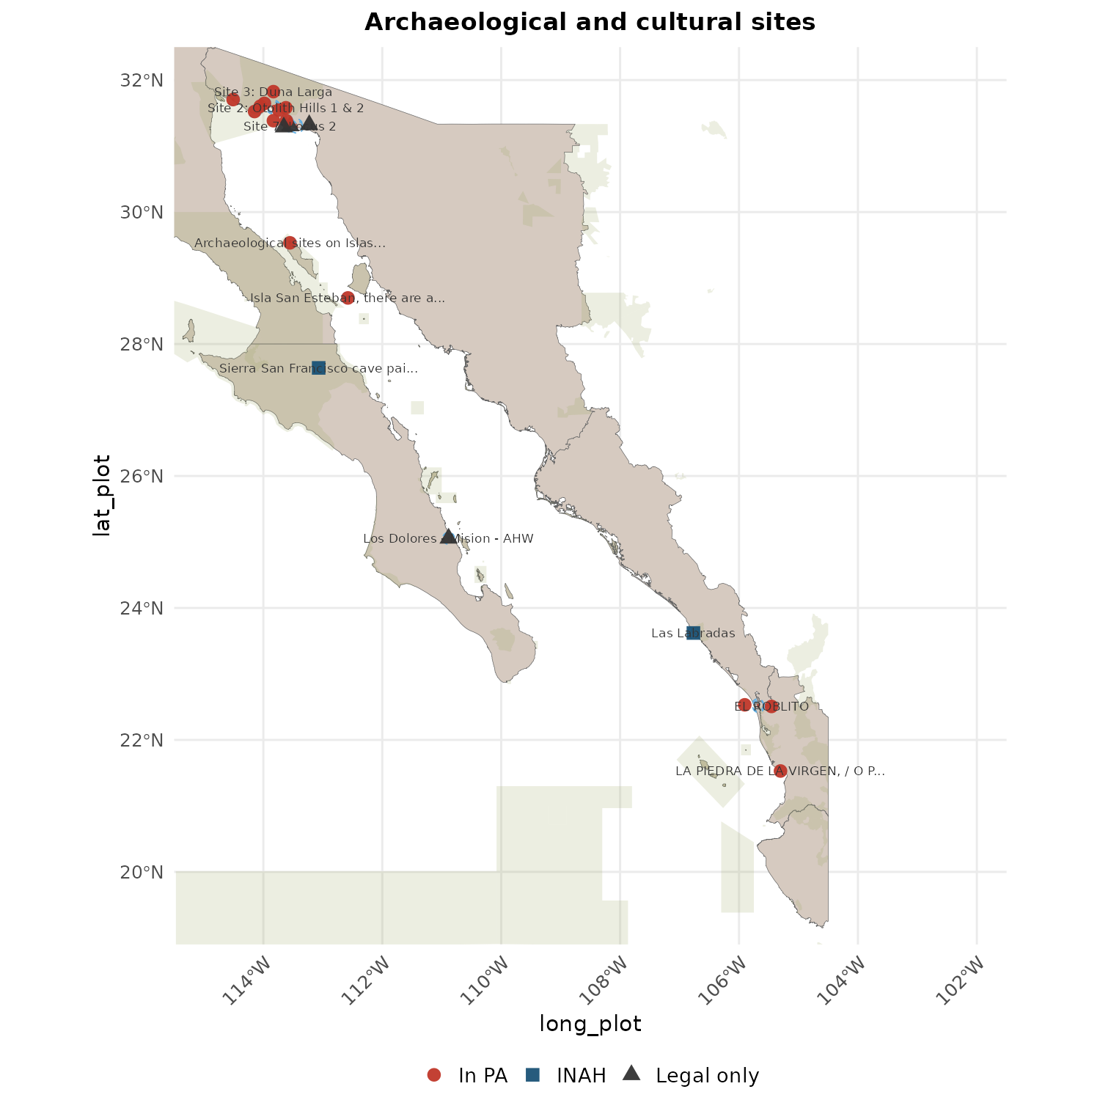
Figura 16. Mapa de método de sitios arqueológicos y culturales afines puntuados en LSP. Son lugares donde restos materiales dan valor cultural y espiritual a la costa (por ejemplo concheros). El INAH es el Instituto Nacional de Antropología e Historia de México (ver https://www.inah.gob.mx/zonas-arqueologicas y https://monumentoshistoricos.inah.gob.mx/). Creado en 1939, el INAH custodia la conservación, investigación y uso público de zonas arqueológicas, monumentos y patrimonio afín en todo el país. Si un sitio del Grupo de Expertos cae a unos 10 km de un punto oficial del inventario INAH, lo tratamos bajo ese sistema de gestión del patrimonio y puntuamos 100. Si no, pero está cerca o dentro de un área natural protegida con puntaje de efectividad de gestión, usamos ese puntaje del parque. Si no, asignamos un piso legal de 30 por la cobertura parcial de la Ley Federal sobre Monumentos y Zonas Arqueológicos, Artísticos e Históricos aunque el sitio no sea una zona INAH formalmente abierta al público.
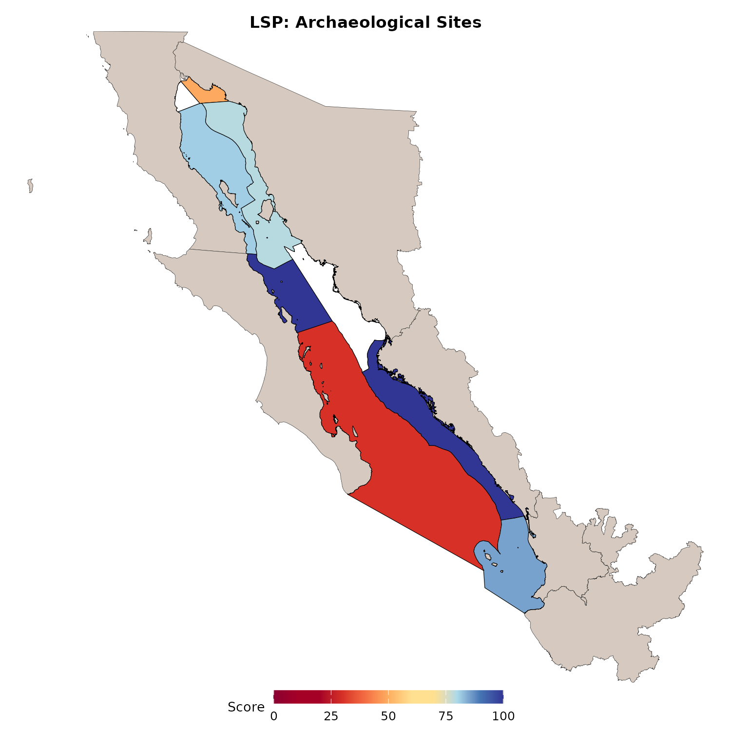
Figura 17. Puntajes regionales de sitios arqueológicos tras la jerarquía INAH, área protegida y piso legal. Puntajes más altos significan que los lugares de patrimonio listados por expertos en esa región coinciden más a menudo con inventario formal del INAH o con protección de parque gestionado, y no solo con el piso legal residual.
Fuentes de datos
- Sitios arqueológicos y culturales costeros del Grupo de Expertos
- Tabla de sitios arqueológicos del INAH
- Ley Federal sobre Monumentos y Zonas Arqueológicos, Artísticos e Históricos (1972)
- Puntajes de área protegida para sitios dentro de ANP (SIMEC y tablas de prep)
- Contexto arqueológico regional del Alto Golfo (p. ej. Prehistoric Adaptation, Identity, and Interaction Along the Northern Gulf of California; figura de capítulo abierto en Manifold / University of Arizona Press)

7.3.5 Hábitats especiales
Incluyen pastos marinos, manglares, arrecifes de coquina y arrecifes de coral (el coral se limita a los arrecifes de la Región 4 nombrados por expertos).
- Preferir puntajes SIMEC y de plan Ramsar cuando el polígono de hábitat toca un área protegida manejada tras un buffer de 100 m.
- Si no, usar un piso legal por tipo de hábitat (cerca de 70 para mangle, pastos y coral; 30 para coquina cuando no hay estatuto dedicado de coquina).
- Tomar el mejor entre el puntaje del parque y el piso legal para que una cobertura legal fuerte no quede por debajo de lo que ya implica la ley.
Medias por tipo y región, ejemplo de contacto de coquina con ANP, luego puntajes regionales de hábitats especiales.
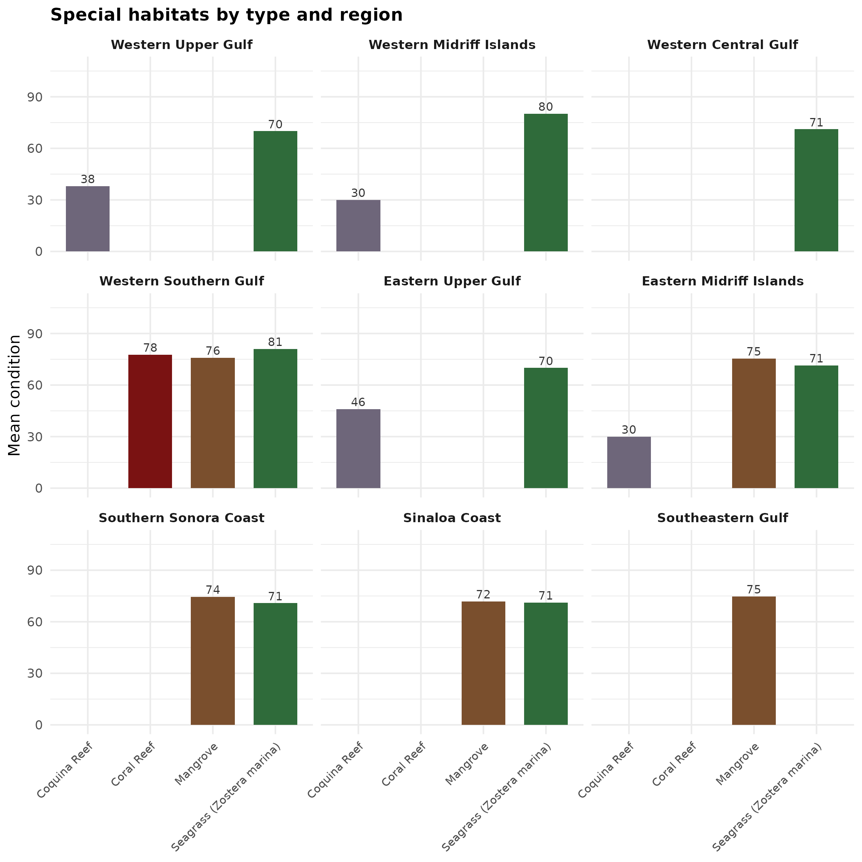
Figura 18. Mapa de método de hábitats especiales que resume entradas de condición por tipo (mangle, pastos marinos, coral y coquina). El coral se limita a arrecifes nombrados por expertos en la región relevante. Las extensiones vienen de capas espaciales (por ejemplo geoportal TNC y cobertura de mangle). Este mapa ayuda a ver cómo cada tipo de hábitat aporta antes de agregar a un solo puntaje regional.
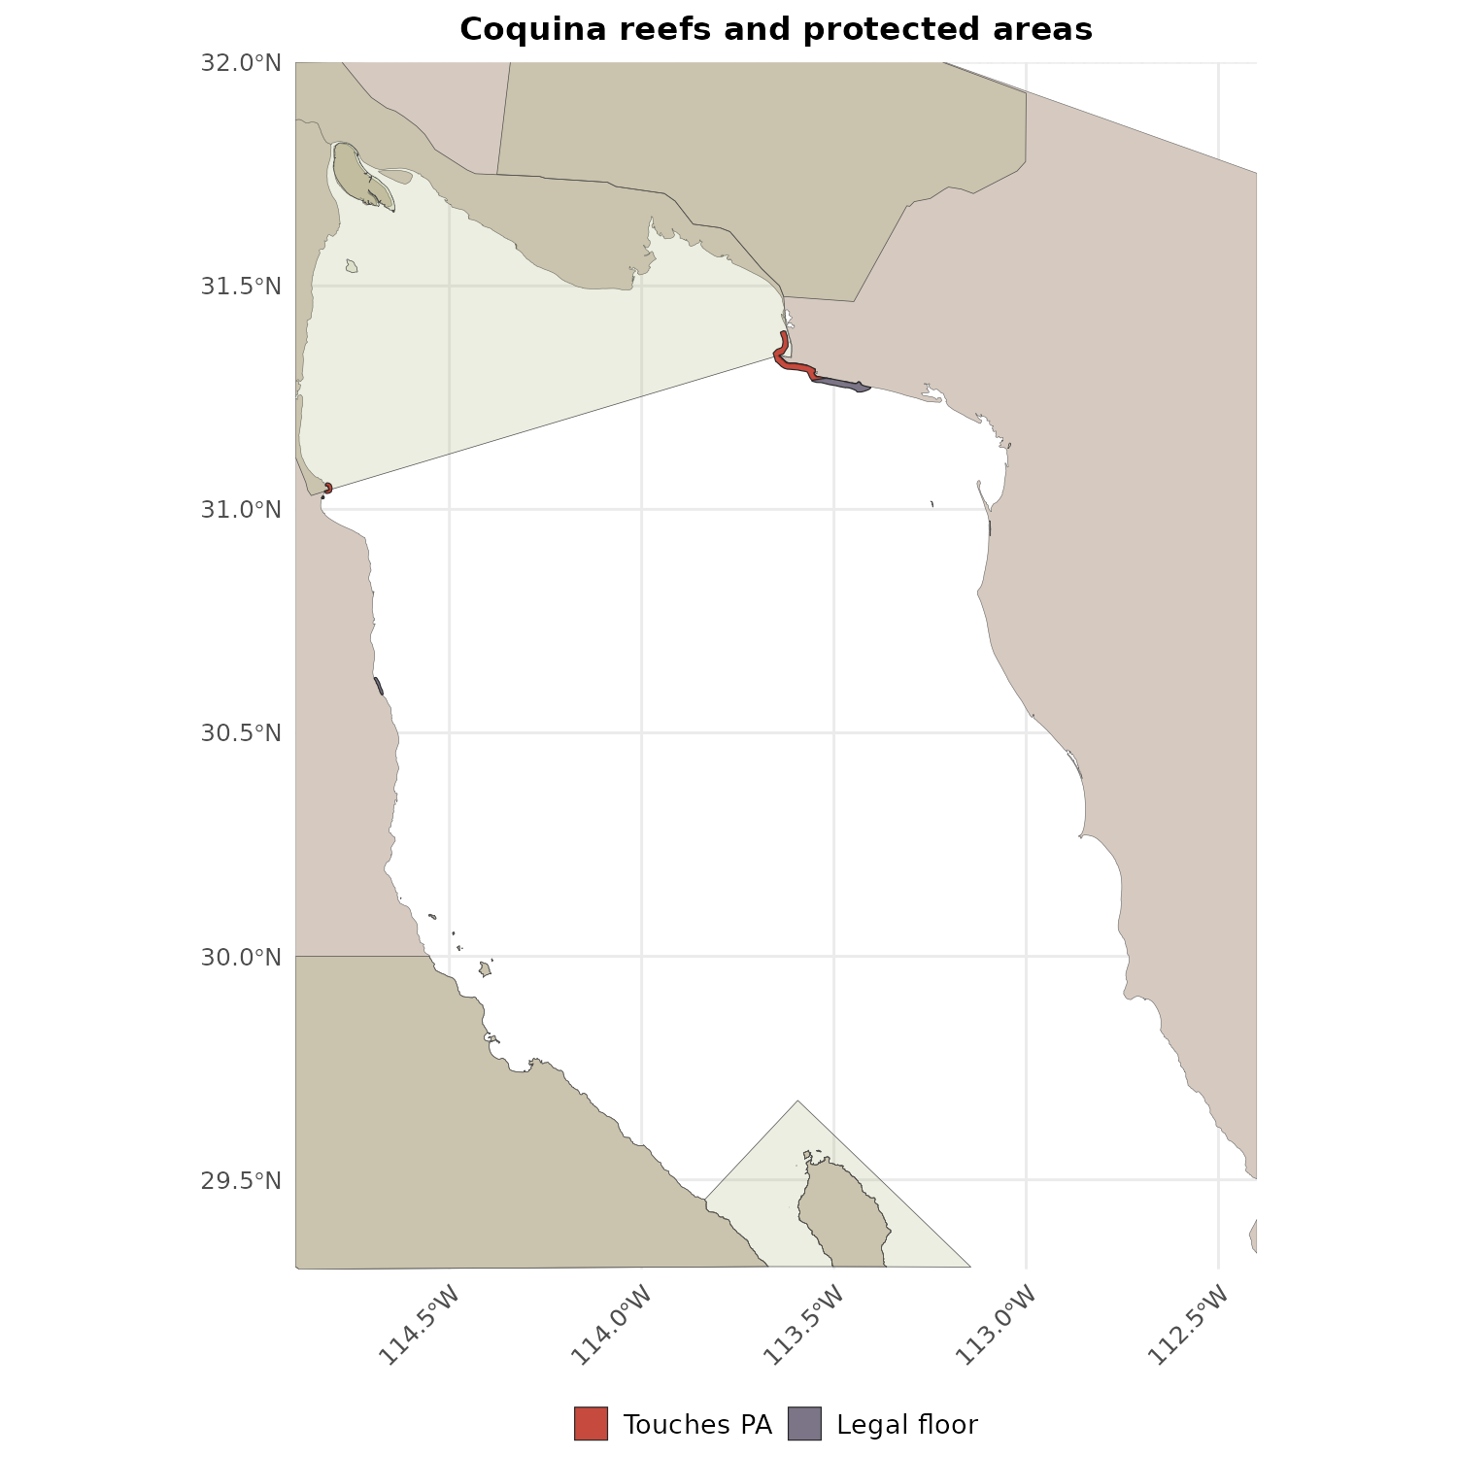
Figura 19. Mapa de método de hábitats especiales centrado en el contacto con áreas protegidas gestionadas. Ampliamos límites de parque unos 100 m para que hábitats en el borde puedan heredar puntajes SIMEC o de plan Ramsar. Si no aplica un parque, usamos un piso legal por tipo (cerca de 70 para mangle, pastos y coral bajo leyes fuertes de hábitat y biodiversidad; cerca de 30 para coquina cuando no hay estatuto dedicado). La condición final es el máximo entre el puntaje del parque y el piso legal.
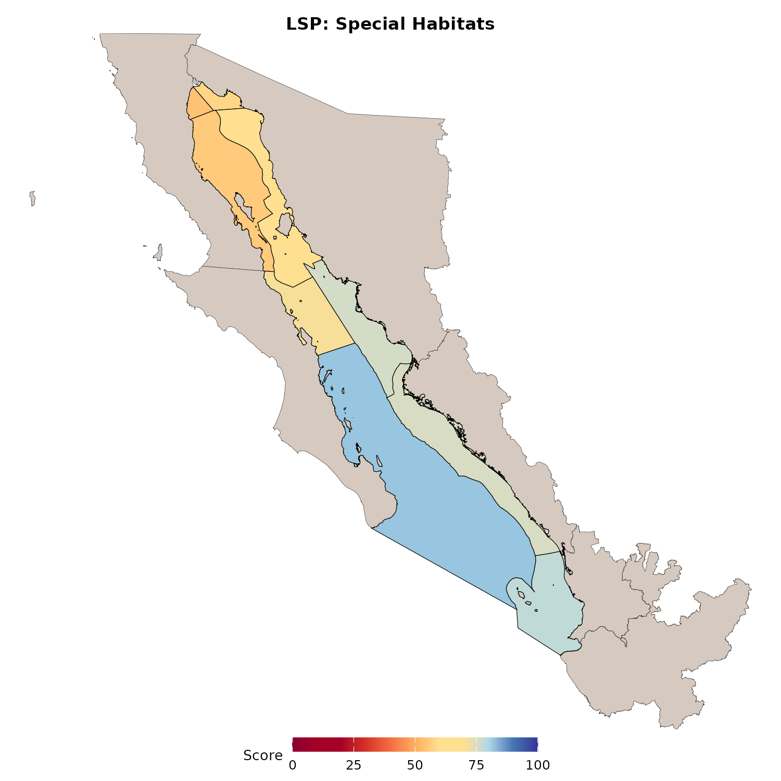
Figura 20. Puntajes regionales de hábitats especiales tras las reglas de contacto con ANP y piso legal. Valores más altos significan que mangles, pastos, corales y coquina de esa región están, en promedio, bajo protección gestionada o legal más fuerte.
Fuentes de datos
- Capas de coquina, coral y pastos del geoportal TNC; cobertura de mangle de HEM
- Áreas protegidas combinadas, tablas SIMEC y de plan Ramsar
- NOM-022-SEMARNAT-2003, NOM-059, LGEEPA, Ley General de Vida Silvestre Art. 60ter, Código Penal Art. 420bis, LFRA, coral del Apéndice II de CITES (como se cita en la prep de hábitats)

7.3.6 Todos los demás lugares especiales
Son lugares marinos de importancia identificados por expertos que no encajaron de forma limpia en las categorías de arriba.
- Preferir puntajes SIMEC y de plan Ramsar cuando un lugar se traslapa con un área protegida.
- Si no, usar estimaciones legales curadas en la hoja de puntajes de protección codificada.
Mapa de método (dentro vs fuera de ANP), luego puntajes regionales de esta categoría.
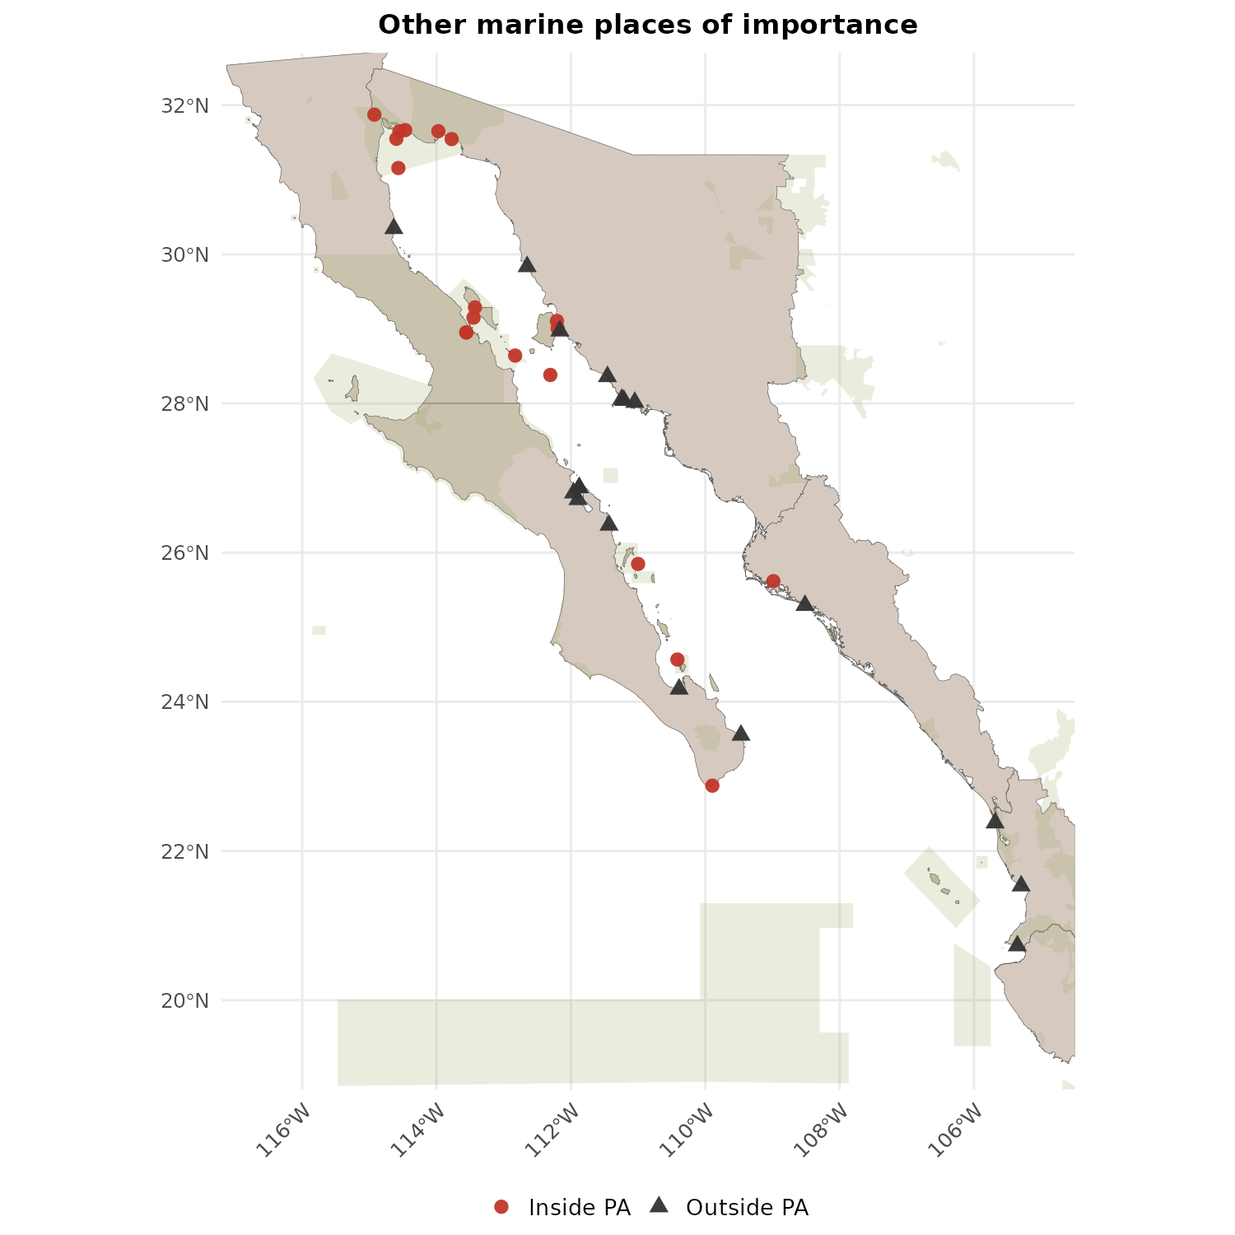
Figura 21. Mapa de método de todos los demás lugares especiales: ubicaciones marinas del Grupo de Expertos que no encajaron en parques, buceo, pesca, arqueología ni hábitats. Lugares que se traslapan con un área protegida toman condición SIMEC i-efectividad o de plan Ramsar cuando hay datos. Fuera de esos límites se usan puntajes legales codificados revisados por expertos (documento compartido). El mapa distingue dentro versus fuera de ANP para ver qué vía de puntaje aplica.
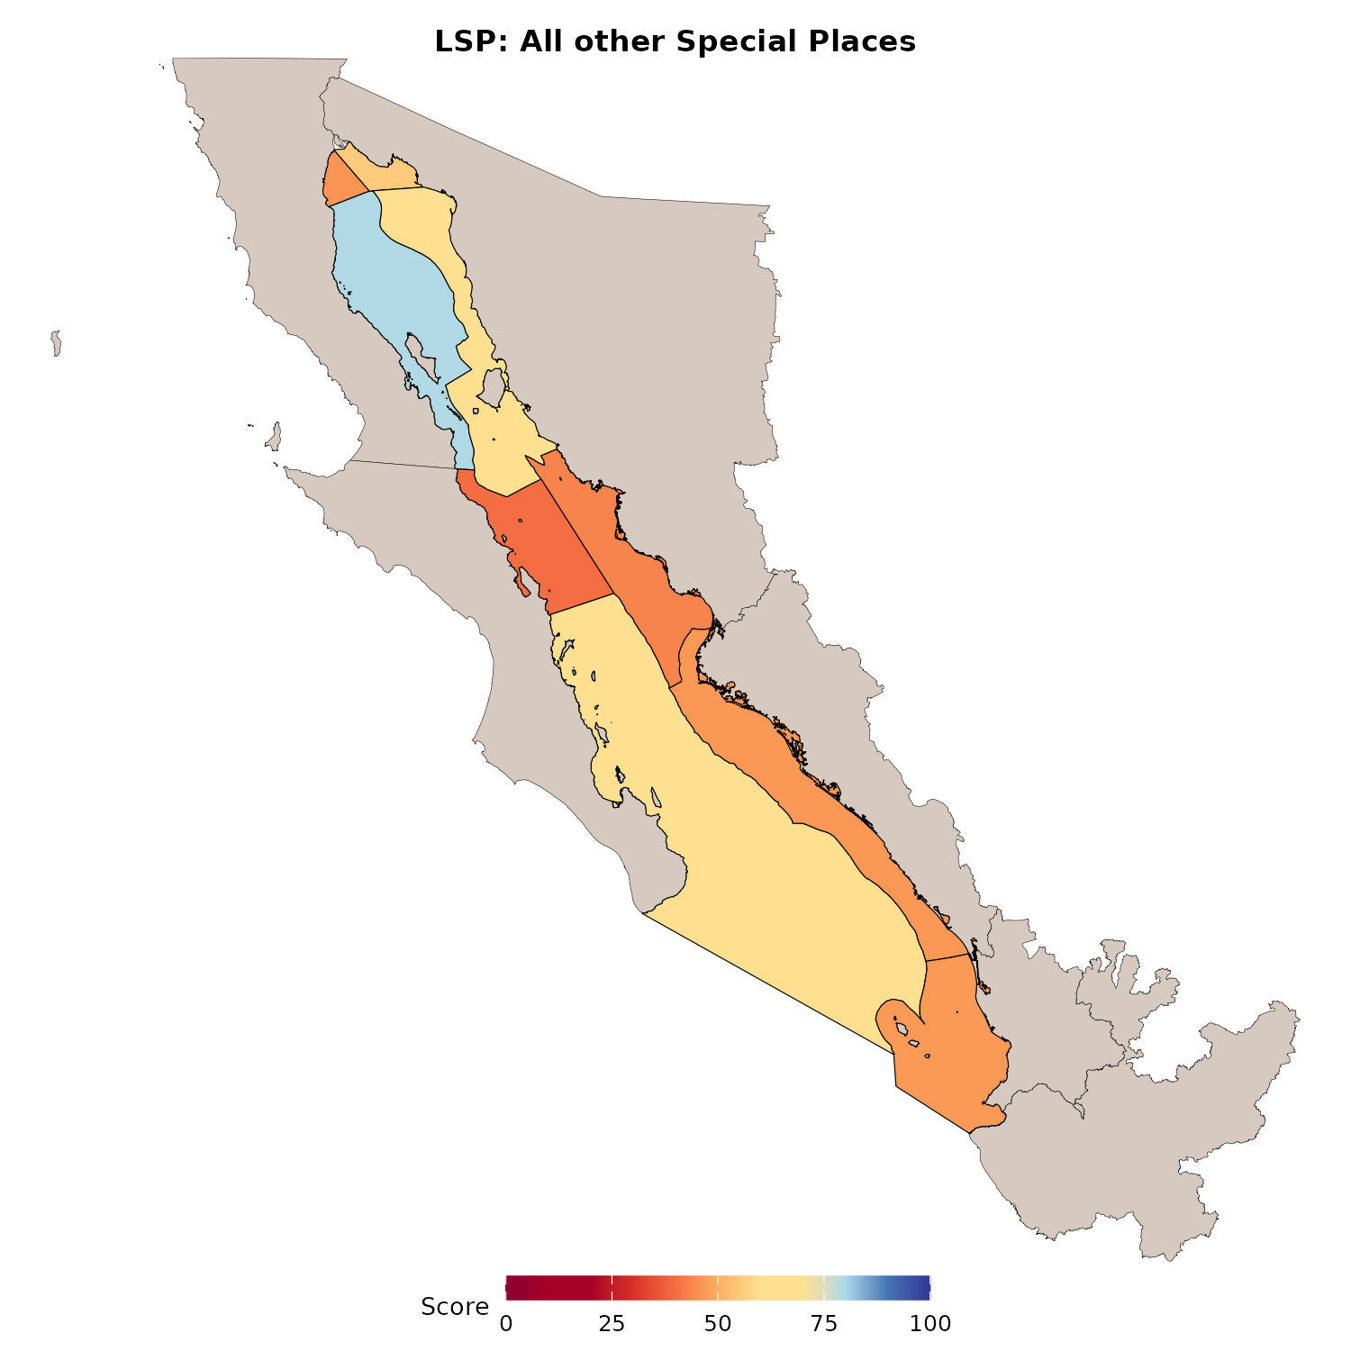
Figura 22. Puntajes regionales de la categoría de otros lugares especiales tras reglas de parque y legales codificadas. Es la categoría residual de lugares expertos que aún aportan a LSP cuando un sitio importa pero no cabe en las otras cinco categorías.
Fuentes de datos
- Inventario de ubicaciones marinas del Grupo de Expertos
- Superposiciones de áreas protegidas (WDPA, CONANP, HEM), SIMEC y presencia de plan Ramsar
- Puntajes legales codificados revisados por expertos (hoja de Google de arriba)
Puntajes regionales de las seis categorías LSP juntos (mismas exportaciones de prep).
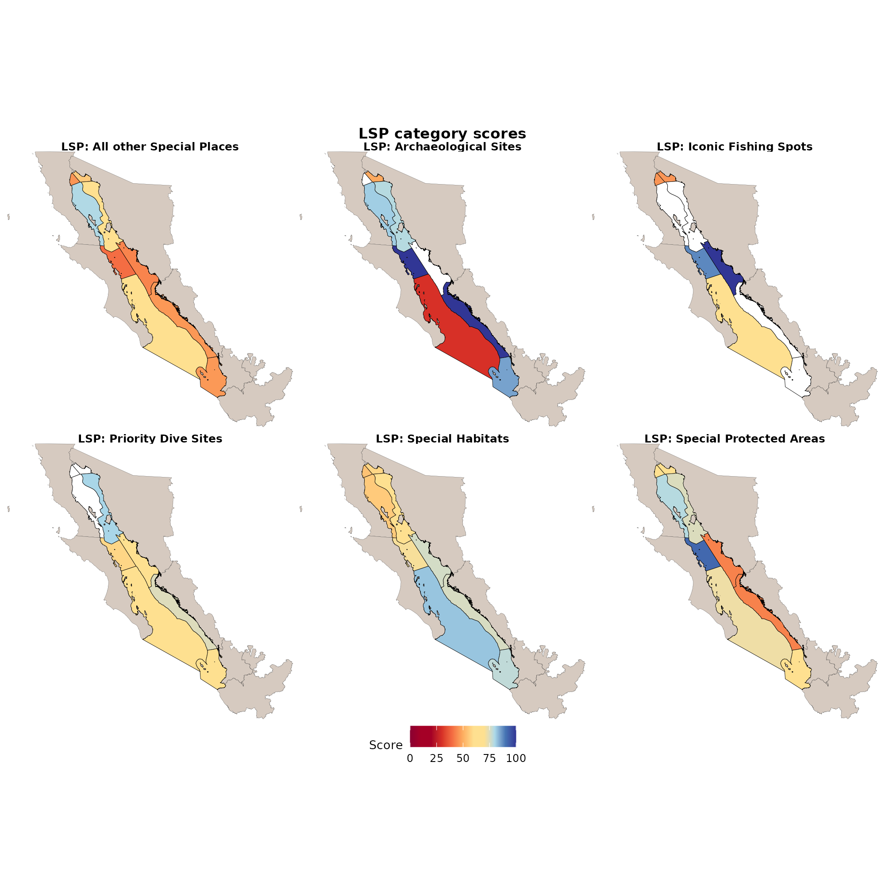
Figura 23. Puntajes regionales de las seis categorías de Lugares Especiales Duraderos lado a lado, con las mismas exportaciones de prep y la misma escala 0-100. Los paneles cubren áreas naturales especiales, sitios prioritarios de buceo, lugares pesqueros icónicos, sitios arqueológicos, hábitats especiales y demás lugares especiales. Sirve para comparar tipos de lugar, no solo la media LSP global de la Figura 8.
Agradecemos la retroalimentación del Grupo de Expertos sobre los métodos y fuentes de LSP en todas las categorías de arriba.

8. Especies Icónicas (ICO)
ICO mide la condición de las especies que son culturalmente icónicas para las comunidades del Golfo.

8.1 Lo que se pidió a las personas expertas
Al armar la lista de especies icónicas, se pidió a las personas expertas revisar la pestaña “Iconic Species List” y considerar tres cosas:
- ¿Están listadas todas las “especies icónicas” del Golfo de California?
- Si no, por favor agregue el nombre científico, el nombre común y la razón por la que es icónica.
- Por favor escriba notas sobre la especie que ayuden a justificar su inclusión como icónica cuando se redacte el informe final.
Razones para ser icónica
- Prácticas étnicas o religiosas locales (pueden incluir actividades tradicionales como pesca, caza o comercio)
- Valor de existencia
- Valor estético reconocido localmente (por ejemplo atractivos turísticos o sujetos frecuentes de arte como las ballenas)
Las especies formadoras de hábitat y las cosechadas solo para comercio utilitario quedan fuera de esta definición.

8.2 Cómo se asignan los pesos de riesgo de ICO
Para cada especie $s$ en la región $r$ y el año $t$, asigne un peso de riesgo $w_{s,r,t}$ con esta decisión jerárquica:
- Preferir NOM-059 cuando la especie está listada bajo una categoría de riesgo.
- Si NOM-059 la trata como no listada (peso 1.0), preferir IUCN cuando esté disponible.
- Si IUCN no está disponible, usar CITES.
- Se revisaron casos especiales cuando las listas conflictuaban (sobre todo evaluaciones IUCN Pacífico vs Atlántico, o cuando NOM-059 dice no listada pero IUCN o CITES indican riesgo elevado para poblaciones relevantes del Golfo).
Luego:
$$ICO_{r,t}=100×{mean}_{s∈r}\left(w_{s,r,t}\right)$$
donde:
- $ICO_{r,t}$ es el puntaje de Especies Icónicas de la región $r$ en el año $t$
- $w_{s,r,t}$ es el peso de riesgo de la especie $s$ en esa región y año (de NOM-059, IUCN o CITES como arriba)
- La media se toma entre las especies icónicas que ocurren en la región y luego se multiplica por 100 para que el puntaje quede en escala 0 a 100

8.2.1 Pesos NOM-059
Categoría | Significado | Peso
No listada | Especie no listada en categorías de riesgo NOM-059 | 1.00
Pr | Protección especial | 0.75
A | Amenazada | 0.50
P | En peligro de extinción | 0.25
E | Probablemente extinta en el medio silvestre | 0.00

8.2.2 Pesos Lista Roja IUCN
Categoría | Significado | Peso
LC (y antigua LR/lc) | Preocupación menor | 1.00
NT (y antigua LR/nt) | Casi amenazada | 0.75
VU | Vulnerable | 0.50
EN | En peligro | 0.25
CR | En peligro crítico | 0.12
EX | Extinta | 0.00
DD | Datos insuficientes | Sin peso en la prep actual (se trata como faltante para ponderar)

8.2.3 Pesos Apéndices CITES
Apéndice | Significado | Peso
No listada | Especie no listada en un Apéndice CITES | 1.00
III | Especie protegida en al menos un país que ha pedido a otras Partes CITES ayuda para controlar el comercio | 0.75
II | Especie no necesariamente amenazada de extinción ahora, pero que puede estarlo si el comercio no se controla de cerca | 0.50
I | Especie amenazada de extinción; el comercio internacional suele estar prohibido salvo en circunstancias excepcionales | 0.25
Los puntos de ocurrencia de especies (presencia y ausencia con coordenadas; Morzaria-Luna et al. 2027) se intersectaron con las regiones marinas OHI y el buffer costero de 10 km tierra adentro para asignar regiones. Las series de estatus de riesgo se armaron a partir de NOM-059 (2010, 2019, 2021, borrador 2025), IUCN y CITES.
Fuentes de datos
- Lista de especies icónicas del Grupo de Expertos
- Ocurrencia de especies (presencia y ausencia): Morzaria-Luna, H., R. Cavieses-Núñez, J.M. Dorantes-Hernández, and C.R. Navarrete-Torices. 2027. Development of the Atlantis ecosystem model for the Gulf of California. Technical memorandum. CEDO Intercultural.
- Estatus de riesgo: NOM-059-SEMARNAT, Lista Roja de la IUCN y CITES
- Decisión jerárquica como arriba; luego media del peso de riesgo entre especies en cada región por 100
Años: 2010-2025 (el gráfico de abajo se centra en la ventana que se empalma con CCE en el merge de SP, más la serie completa para contexto)
Las ediciones de la versión 2 de la lista de especies icónicas están hechas por ahora. Si alguien tiene cambios fuertes, avíseme (Sophia); se pueden incorporar comentarios después del EWG 3.2.
Materiales de revisión:
- Lista de especies icónicas
- Casos especiales en IUCN
- Casos especiales en CITES
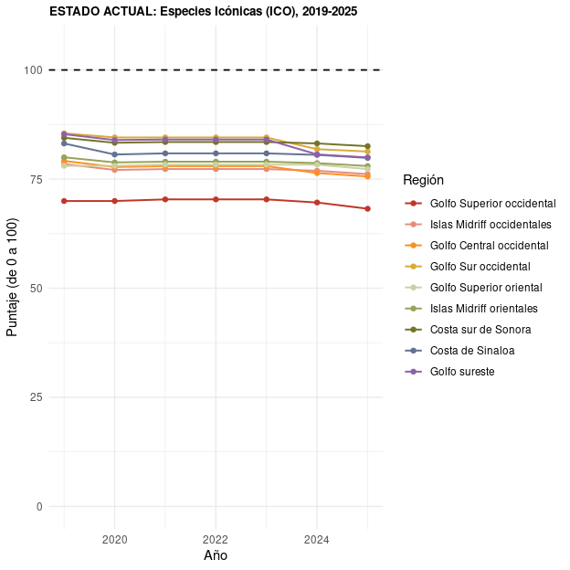
Figura 24. Estado actual de Especies Icónicas (ICO) por región para 2019-2025, la ventana que emparejamos con CCE al armar el Sentido de Pertenencia global. ICO es 100 veces la media del peso de riesgo de especies culturalmente icónicas que ocurren en la región. Los pesos salen de una jerarquía entre categorías NOM-059 de México, Lista Roja IUCN y listados CITES: mayor amenaza baja el peso y el promedio regional. La presencia de especies usa datos de ocurrencia de Morzaria-Luna et al. 2027, intersectados con regiones marinas OHI y un buffer de 10 km tierra adentro.
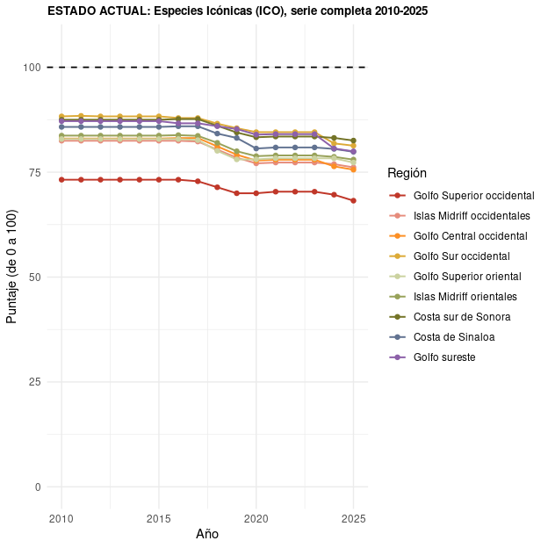
Figura 25. Serie completa de Especies Icónicas por región de 2010 a 2025, con el mismo método de pesos de riesgo que la Figura 24. Esta ventana más larga muestra cómo cambios de estatus en NOM-059, IUCN y CITES mueven los puntajes ICO regionales más allá del período corto 2019-2025 del reporte SP.

9. Temas para discusión
Por favor discuta estos puntos con el grupo en el EWG 3.2. Nos interesa en particular su retroalimentación sobre los métodos de Lugares Especiales Duraderos (categorías, protecciones, pisos y fuentes de datos) en la sección LSP de arriba.
- Pesos iguales para CCE, LSP e ICO. Confirmar si los pesos iguales son la política final deseada, o si alguna submeta debería ponderarse distinto.
- Piso de sitios de buceo fuera de áreas protegidas (actualmente 58) y piso legal de coquina (actualmente 30). Confirmar si estos pisos siguen siendo los valores por defecto deseados, o si el EWG 3.2 prefiere otro enfoque.
- Lista de especies icónicas. Las ediciones de la versión 2 están hechas por ahora. Si alguien tiene cambios fuertes, avíseme (Sophia); se pueden incorporar comentarios después del EWG 3.2. Revisar:
  - Lista de especies icónicas
  - Casos especiales en IUCN
  - Casos especiales en CITES
- Lenguaje de reconocimiento. Cualquier redacción preferida o contactos para reconocer a los pueblos originarios sin puntuar lo que no se nos ha invitado a puntuar (Reconocimiento: Pueblos originarios).

10. Página relacionada de Goalkeeper
Para notas anteriores del proceso Goalkeeper, vea la página Goalkeeper de Sentido de Pertenencia.

